1.Como funciona um Sistema Operacional
Se você tem um computador, já ouviu falar sobre os sistemas operacionais. Qualquer computador de mesa ou laptop que você compra normalmente já vem com o Windows instalado. Já os computadores Macintosh rodam o sistema operacional OS X. Muitos servidores corporativos utilizam os sistemas operacionais Linux ou UNIX. O sistema operacional (SO) é a primeira coisa que o computador carrega. Sem um sistema desse tipo, o computador se torna inútil.
Recentemente começaram a surgir sistemas operacionais para pequenos computadores. Os computadores utilizados nestes pequenos dispositivos se tornaram tão poderosos que hoje eles podem até rodar um sistema operacional e aplicativos. Um computador de um celular moderno é mais poderoso do que um computador de mesa há 20 anos. Esta evolução é coerente e faz parte de um processo de desenvolvimento natural. Geralmente, você pode fazer alterações no funcionamento de qualquer dispositivo que rode um sistema operacional. Isto não é uma coincidência. Como os sistemas operacionais são feitos de códigos portáveis, em vez de circuitos físicos permanentes, eles podem ser alterados sem que seja necessário descartar o dispositivo inteiro.
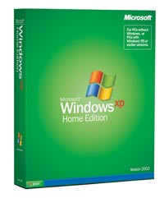
Sistema operacional Microsoft Windows XP
Para os usuários de computadores de mesa, significa poder adicionar diversos recursos: uma nova atualização de segurança, patch do sistema, novo aplicativo ou até mesmo um novo sistema operacional sem ter de comprar um novo computador. Quando você entende o funcionamento de um sistema operacional e sabe como configurá-lo, você pode fazer muitas mudanças no comportamento dele. Isto funciona tanto para o telefone celular quanto para o computador.
O objetivo de um sistema operacional é organizar e controlar o hardware e o software para que o dispositivo funcione de maneira flexível e previsível. Neste artigo, vamos explicar o que um software precisa fazer para ser chamado de sistema operacional e mostrar como funciona o sistema operacional do seu computador vendo alguns exemplos de como controlar os outros sistemas operacionais que existem ao seu redor.

1.1 A espinha dorsal do sistema operacional

Nem todos os computadores têm sistemas operacionais. O computador que controla o forno de microondas da sua cozinha, por exemplo, não precisa de um. Um forno de microondas realiza um conjunto bastante específico de tarefas e as informações de entrada são bastante simples (um teclado numérico e alguns botões com ações pré-definidas). O hardware também é simples e nunca muda. Para um computador como esse, um sistema operacional seria completamente desnecessário. Isso aumentaria os custos de desenvolvimento e produção e complicaria um processo que é bastante simples. O computador de um forno de microondas sempre executa o mesmo programa codificado por hardware.
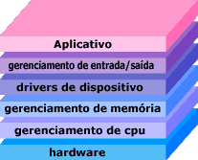
Em outros dispositivos, o sistema operacional cria a possibilidade de:
- realizar uma variedade de tarefas;
- interagir com os usuários de forma complexa;
- acompanhar as necessidades que mudam com o tempo.
Todos os computadores de mesa têm sistemas operacionais. Os mais comuns são os da família Windows, da Microsoft, o OS X, sistema operacional do Macintosh desenvolvido pela Apple, o Linux, sistema operacional desenvolvido por Linus Torvalds e pela comunidade de desenvolvedores de software open source, e a família UNIX de sistemas operacionais (que foram desenvolvidos por uma série de pessoas, empresas e colaboradores). Existem ainda centenas de outros sistemas operacionais desenvolvidos para aplicações específicas como mainframes, robótica, manufatura, sistemas de controle em tempo real e etc.

1.2 O que um sistema operacional faz?
No nível mais simples, o sistema operacional realiza duas tarefas:
- Gerencia os recursos de hardware e software do sistema. Em um computador de mesa, esses recursos incluem o processador, a memória, o espaço em disco etc. Em um telefone celular, o sistema operacional gerencia o teclado, a tela, a agenda, a bateria e a conexão de rede;
- Proporciona uma maneira estável e consistente para lidar com o hardware, sem ter de conhecer todos os detalhes do hardware.
A primeira tarefa, ou seja, o gerenciamento de recursos de software e hardware é uma tarefa extremamente importante. Diversos programas e métodos de entrada de dados competem pela atenção da CPU (Unidade Central de Processamento) e demandam memória, espaço em disco e largura de banda de entrada/saída. O sistema operacional faz o papel do bom pai. Ele cuida para que cada aplicativo tenha os recursos necessários para o funcionamento e gerencia a capacidade limitada do sistema para atender a todos os usuários e aplicativos.
A segunda tarefa é fornecer uma interface consistente para os aplicativos. A interface é especialmente importante se mais de um tipo de computador utiliza o sistema operacional ou se o hardware do computador é constantemente atualizado. Uma API (Application Program Interface - Interface de Programação de Aplicativos) permite que o desenvolvedor do software escreva um programa em um computador e tenha um alto nível de segurança de que este aplicativo vai rodar em outro computador do mesmo tipo, mesmo que a quantidade de memória e a área de armazenamento sejam diferentes.
Mesmo que um computador seja único, um sistema operacional assegura que os aplicativos continuem funcionando após as atualizações de hardware. Isso acontece porque é o sistema operacional, e não o aplicativo, que gerencia o hardware e a distribuição dos seus recursos. Um dos desafios do desenvolvedor de sistemas operacionais é criar um sistema flexível o suficiente para reconhecer hardwares de milhares de fabricantes diferentes. Os sistemas atuais podem acomodar milhares de impressoras, drivers e periféricos especiais em qualquer combinação possível.

1.3 Quais são os tipos de sistemas operacionais?
Existem 4 tipos básicos de sistemas operacionais. Eles são divididos em grupos relacionados com o tipo de computador que controlam e o tipo de aplicativos que suportam. Estas são as categorias mais abrangentes:
- sistema operacional de tempo real (RTOS - Real-time operating system). É utilizado para controlar máquinas, instrumentos científicos e sistemas industriais. Geralmente um RTOS não tem uma interface para o usuário muito simples e não é destinado para o usuário final, desde que o sistema é entregue como uma "caixa selada". A função do RTOS é gerenciar os recursos do computador para que uma operação específica seja sempre executada durante um mesmo período de tempo. Numa máquina complexa, se uma parte se move mais rapidamente só porque existem recursos de sistema disponíveis, isto pode ser tão catastrófico quanto se uma parte não conseguisse se mover porque o sistema está ocupado.
- monousuário, monotarefa. O sistema operacional foi criado para que um único usuário possa fazer uma coisa por vez. O Palm OS dos computadores Palm é um bom exemplo de um moderno sistema operacional monousuário e monotarefa.
- monousuário, multitarefa. Este tipo de sistema operacional é o mais utilizado em computadores de mesa e laptops. As plataformas Microsoft Windows e Apple MacOS são exemplos de sistemas operacionais que permitem que um único usuário utilize diversos programas ao mesmo tempo. Por exemplo, é perfeitamente possível para um usuário de Windows escrever uma nota em um processador de texto ao mesmo tempo em que faz download de um arquivo da Internet e imprime um e-mail.
- multiusuário. Um sistema operacional multiusuário permite que diversos usuários utilizem simultaneamente os recursos do computador. O sistema operacional deve se certificar de que as solicitações de vários usuários estejam balanceadas. Cada um dos programas utilizados deve dispor de recursos suficientes e separados, de forma que o problema de um usuário não afete toda a comunidade de usuários. Unix, VMS e sistemas operacionais mainframe como o MVS são exemplos de sistemas operacionais multiusuário.
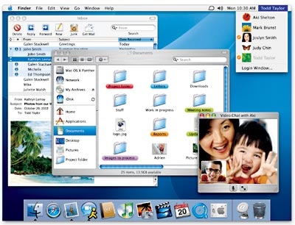
Tela do sistema operacional Mac OS X Panther
É importante diferenciar os sistemas operacionais multiusuário dos sistemas operacionais monousuário que suportam rede. O Windows Server e o Novell Open Enterprise Server podem suportar centenas ou milhares de usuários em rede, mas os sistemas operacionais em si não são sistemas multiusuário de verdade. O administrador do sistema é o único "usuário" do Windows Server ou do Novell Open Enterprise Server. O suporte à rede e todos os usuários remotos são, do ponto de vista do sistema operacional, um programa sendo executado pelo administrador.

1.4 A inicialização do sistema operacional
Quando você liga o computador, o primeiro programa executado é, geralmente, um conjunto de instruções armazenadas na memória ROM. Este código examina o hardware do sistema para ter certeza de que tudo está funcionando corretamente. Este autoteste, conhecido como POST (power-on self test) verifica a CPU, a memória, a BIOS (Basic Input Output System - Sistema de Entrada e Saída Binário ), procura por erros e armazena o resultado em uma memória especial. Ao completar o POST, o software carregado na memória ROM (às vezes chamado de BIOS ou firmware) ativa as unidades de disco do computador. Na maioria dos computadores modernos, quando o computador ativa o disco rígido ele encontra o trecho inicial do sistema operacional, conhecido como bootstrap loader (sistema de inicialização).
O bootstrap loader é um pequeno programa que tem uma única função. Ele carrega o sistema operacional na memória e permite que ele comece a operar. Em sua forma mais básica, o bootstrap configura os pequenos programas de driver que fazem interface e controlam os vários subsistemas de hardware do computador. Ele configura as partes da memória que contêm o sistema operacional, as informações de usuário e os aplicativos. Ele também estabelece as estruturas de dados responsáveis pelos inúmeros sinais, flags e semáforos que são usados para a comunicação com (e entre) os subsistemas e aplicativos do computador. Então ele entrega o controle do computador ao sistema operacional.
As tarefas do sistema operacional, na maioria das vezes, se encaixam em seis categorias:
- gerenciamento do processador
- gerenciamento da memória
- gerenciamento de dispositivos
- gerenciamento de armazenamento
- interface de aplicativos
- interface do usuário
Algumas pessoas defendem que o sistema operacional deveria fazer mais do que essas seis tarefas. Na verdade, alguns fabricantes até incorporam mais utilitários e funções auxiliares nos seus sistemas, mas, essas 6 tarefas definem o núcleo de quase todos os SOs.

1.5 Como o sistema operacional gerencia o processador
As 2 principais funções do gerenciamento do processador são:
- Garantir que cada processo e aplicativo recebam tempo suficiente do processador para funcionar corretamente;
- Usar quantos ciclos de processador quanto possível para realizar as tarefas.
A unidade básica do software com a qual o sistema operacional trabalha para organizar as tarefas realizadas pelo processador é representada pelo processo ou thread, dependendo do sistema operacional.
Podemos até pensar em um processo como um aplicativo, mas isso dá uma idéia incompleta de como os processos se relacionam com o sistema operacional e com o hardware. O aplicativo que você vê (processador de texto, planilha eletrônica ou jogo) é, de fato, um processo. Porém, os aplicativos podem ativar outros processos para se comunicarem com outros dispositivos ou computadores. Também existe uma série de processos que são executados sem que você perceba. O Windows e o UNIX podem executar, em background, dezenas de processos para lidar com a rede, gerenciar a memória e o disco rígido, verificar vírus etc.
Em resumo, um processo é um software que executa ações e pode ser controlado pelo usuário, por outros aplicativos ou pelo sistema operacional.
São os processos, e não os aplicativos, que o sistema operacional controla e faz sua escala para que a CPU os execute. Em um sistema monotarefa, este trabalho é bastante simples. O sistema operacional permite que o aplicativo seja iniciado, suspendendo sua execução somente para tratar as interrupções e inserções do usuário.
Interrupções são sinais especiais enviados pelo hardware ou software para a CPU. É como se alguma parte do computador levantasse a mão e chamasse a atenção da CPU em uma reunião animada. Algumas vezes, o sistema operacional vai priorizar alguns processos e ignorar as interrupções (mascarar as interrupções) para que uma tarefa seja cumprida o mais rápido possível. Entretanto, existem algumas interrupções (condições de erro ou problemas com a memória) que são tão importantes que não podem ser ignoradas. Essas interrupções não-mascaráveis (NMI - Non-maskable Interrupts) devem ser atendidas imediatamente.
As interrupções podem causar alguma complicação na execução dos processos em um sistema monotarefa. Porém, o trabalho do sistema operacional se torna muito mais complicado em um sistema multitarefa. Ele deve organizar a execução dos aplicativos para que você acredite que várias coisas estão acontecendo ao mesmo tempo. Isto é complicado porque a CPU só pode fazer uma coisa de cada vez. Para criar esta aparência de coisas acontecendo ao mesmo tempo, o sistema operacional precisa mudar de um processo para o outro milhares de vezes por segundo. Vamos ver o que acontece.
- Um processo ocupa uma certa quantidade de memória RAM. Ele também utiliza os registradores, pilhas e filas da CPU e memória do sistema operacional.
- Quando 2 processos acontecem ao mesmo tempo, o sistema operacional aloca uma certa quantidade de ciclos da CPU para um programa.
- Depois que os ciclos são executados, o sistema operacional faz uma cópia de todos os registradores, pilhas e filas utilizados pelos processos e registra o ponto em que a execução foi interrompida.
- Ele então carrega todos os registradores, pilhas e filas utilizados pelo segundo processo e aloca outra quantidade de ciclos de CPU para ele.
- Quando os ciclos terminam, o sistema operacional copia todos os registradores, pilhas e filas utilizadas pelo segundo programa e carrega o primeiro programa.
Todas as informações necessárias para controlar a mudança dos processos são armazenadas num pacote de dados chamado de bloco de controle de processo, que contém:
- um número ID que identifica o processo;
- ponteiros para as localizações do programa e seus dados quando o último processamento ocorreu;
- conteúdo dos registradores;
- estado de vários flags e switches;
- ponteiros para os limites superior e inferior da memória requisitada para o processo;
- uma lista de arquivos abertos pelo processo;
- a prioridade do processo;
- o status de todos os dispositivos de entrada/saída requisitados pelo processo.
Cada processo tem um status associado a ele. Muitos processos não consomem tempo da CPU até que recebam algum tipo de comando. O processo pode estar, por exemplo, esperando que o usuário aperte alguma tecla, enquanto ele espera, a CPU não é utilizada. Neste momento, o processo está "suspenso". Quando o usuário aperta a tecla, o sistema operacional muda o status do processo. Quando o status do processo muda de "pendente" para "ativo" ou de "suspenso" para "em execução", as informações no bloco de controle de processo devem ser usadas, assim como os dados de programa, para direcionar a execução da alternância de tarefas do sistema operacional.
Essa troca de processo acontece sem a interferência direta do usuário e cada processo consegue ciclos de CPU suficientes para realizar suas tarefas em um período razoável de tempo. O problema acontece quando o usuário tenta executar muitos processos ao mesmo tempo. O próprio sistema operacional precisa de alguns ciclos de CPU para salvar todos os registradores, filas e pilhas dos processos e realizar a alternância entre eles. Se uma determinada quantidade de processos é iniciada, e se o sistema operacional não foi cuidadosamente planejado, o sistema pode começar a usar a maioria dos ciclos de CPU disponível para alternar os processos em vez de executá-los. Isso se chama thrashing e geralmente requer algum tipo de intervenção direta do usuário para interromper os processos e reorganizar o sistema.
Uma forma de reduzir o thrashing é diminuir a necessidade de criação de novos processos para realizar as tarefas. Alguns sistemas operacionais utilizam um processo mais "leve" chamado thread. Uma thread pode controlar o trabalho mas, geralmente, não lida com os vários tipos de entrada/saída e não estabelece estruturas que exijam o longo bloco de controle de processo de um processo regular. Um processo pode iniciar muitas threads ou outros processos, mas uma thread não pode iniciar um processo.
Até agora, tudo o que discutimos diz respeito a uma única CPU. Em um sistema com duas ou mais CPUs, o trabalho é dividido. O sistema operacional deve equacionar a demanda de cada processo para as diferentes CPUs. Os sistemas operacionais assimétricos utilizam uma CPU para suas próprias necessidades e dividem os processos dos aplicativos entre as outras CPUs. Os sistemas operacionais simétricos compartilham as várias CPUs e equacionam a demanda e a disponibilidade da CPU, mesmo quando o sistema operacional é o único aplicativo em execução.
A CPU não é o único recurso requisitado mesmo quando somente o sistema operacional está sendo executado. O gerenciamento da memória é um passo crucial para que todos os processos sejam executados de maneira tranqüila.

1.6 Como o sistema operacional gerencia o armazenamento e a memória
Quando o sistema operacional gerencia a memória do computador, duas grandes tarefas precisam ser cumpridas.
- Cada processo deve ter memória suficiente para ser executado. Ele não pode utilizar a memória de outro processo e outro processo também não pode utilizar a sua memória.
- Os diferentes tipos de memória no sistema devem ser bem utilizados para que cada processo seja executado de forma eficaz.
Para realizar a primeira tarefa, o sistema operacional tem de definir os limites de memória para cada tipo de software e aplicativo.
Como um exemplo, vamos criar um pequeno sistema imaginário com 1 Gigabyte (1.000 megabytes) de memória RAM. Durante o processo de boot (inicialização), o sistema operacional do nosso computador imaginário vai utilizar toda a memória disponível. Depois ele "recua" o suficiente para atender às necessidades do próprio sistema operacional. Vamos supor que o SO precise de 300 megabytes para rodar. Agora, o sistema operacional vai para o fim da memória RAM e distribui essa memória para diversos drivers necessários para controlar os subsistemas do computador. No nosso computador imaginário, os drivers ocupam 200 megabytes. Agora que o sistema operacional foi completamente carregado, existem 500 megabytes disponíveis para os processos dos aplicativos.
Quando os aplicativos começam a ser carregados na memória, eles são carregados em blocos. O tamanho desses blocos é determinado pelo sistema operacional. Se o tamanho do bloco é 2 megabytes, todo processo carregado receberá um pedaço da memória que é múltiplo de 2 megabytes. Os aplicativos serão carregados nestes tamanhos fixos de blocos. Os blocos iniciarão e terminarão nos limites estabelecidos por palavras de 4 ou 8 bytes. Esses blocos e limites organizam o carregamento dos aplicativos, impedindo sobreposição. Depois que o processo estiver concluído, a pergunta que nos resta é: o que se pode fazer quando o espaço de 500 megabytes for ocupado?
Na maioria dos computadores, é possível adicionar mais memória, além da capacidade original. Por exemplo, você pode expandir a memória RAM de 1 para 2 Gigabytes. Isto funciona, mas custa caro. Este fato também ignora um dado importante da computação: a maioria da informação que um aplicativo armazena na memória não está sendo usada o tempo inteiro. Como um processador só pode acessar um local da memória por vez, a maior parte da memória RAM não é utilizada. Como o espaço de disco rígido é mais barato do que a memória RAM, mover a informação da memória RAM para o disco rígido é uma solução sem custo algum. Esta técnica é conhecida como gerenciamento da memória virtual.
O armazenamento em disco é apenas um dos tipos de memória que podem ser gerenciados pelo sistema operacional. Também é a memória mais lenta. A seguir, veja uma classificação por velocidade dos tipos de memória em um computador.
- Memória cache de alta velocidade. Pequenas quantidades de memória disponíveis para a CPU através das conexões mais rápidas. Os controladores de memória cache prevêem que tipo de dados a CPU vai precisar e os transferem da memória principal para a memória cache de alta velocidade para aumentar o desempenho do sistema.
- Memória principal. Está é a memória RAM, medida em mega e em gigabytes.
- Memória secundária. É um tipo de armazenamento magnético rotativo que mantém os aplicativos e dados prontos para serem usados. Também serve como memória RAM virtual gerenciada pelo sistema operacional.
O sistema operacional deve equacionar as necessidades dos diversos processos com a disponibilidade dos diferentes tipos de memória. Ele pode mover dados em blocos (chamados de páginas) para a memória disponível de acordo com a necessidade dos processos.

1.7 Como o sistema operacional gerencia os dispositivos
O caminho entre o sistema operacional e todo hardware que não está na placa-mãe passa por um programa especial chamado driver. A função principal do driver é funcionar como tradutor entre os sinais elétricos dos subsistemas de hardware e a linguagem de programação de alto nível do sistema operacional e dos aplicativos. Os drivers pegam os dados que o sistema operacional definiu como um arquivo e transforma-os em seqüências de bits. Estes bits são armazenados em locais específicos dos dispositivos de armazenamento ou se transformam em pulsos de laser em uma impressora.
O funcionamento dos drivers depende do tipo de hardware, mas a maioria dos drivers é executada quando o dispositivo é acionado, eles funcionam de maneira semelhante a qualquer outro processo. O sistema operacional dá prioridade aos drivers para que o recurso do hardware seja liberado e disponibilizado o mais rápido possível.
Uma razão para que os drivers sejam separados do sistema operacional é para que novas funções sejam adicionadas ao driver (e aos subsistemas de hardware) sem que o sistema operacional seja modificado, recompilado e redistribuído. O desenvolvimento de novos drivers, geralmente realizado ou pago pelo fabricante do subsistema (em vez do desenvolvedor do sistema operacional) melhora as capacidades de entrada/saída de todo o sistema.
O gerenciamento de entrada/saída está relacionado com o gerenciamento das filas e buffers. Funções de armazenamento especial pegam esses bits de um dispositivo, talvez um teclado ou uma porta USB, e os distribuem para a CPU em uma taxa lenta o suficiente para que sejam absorvidos. Esta função é especialmente importante quando muitos processos estão sendo executados e o processador está sobrecarregado. O sistema operacional diz para o buffer que continue coletando informações de entrada do dispositivo. Mas os dados não serão enviados para a CPU enquanto o processo que estiver usando a entrada não for suspenso. Então, quando o processo de obtenção de dados de entrada estiver ativo de novo, o sistema operacional vai dizer para o buffer que ele pode enviar dados. Este processo permite que um teclado ou um modem interajam com usuários externos ou computadores em alta velocidade, mesmo quando a CPU não pode executar informações de entrada destas fontes.
Gerenciar os recursos do sistema do computador é uma boa parte da função de um sistema operacional e, no caso de sistemas operacionais de tempo real, este pode ser todo o trabalho. Para outros sistemas operacionais, o objetivo é fornecer, de maneira simples e consistente, poder de processamento para aplicativos e usuários.

1.8 Interface do sistema operacional com o mundo
Interface de aplicativos
Da mesma forma que os drivers fornecem uma maneira dos aplicativos utilizarem os subsistemas de hardware sem que eles conheçam cada detalhe de operação destes subsistemas, as APIs, interfaces de programação de aplicativos, permitem que os programadores utilizem funções do computador e do sistema operacional sem conhecer todos os detalhes de operação da CPU. Vamos examinar o exemplo da criação de um arquivo de disco rígido que armazena dados.
Um programador está criando um aplicativo para gravar dados de um instrumento científico. Ele quer que o cientista possa nomear o arquivo criado. O sistema operacional pode fornecer uma função API chamada MakeFile para criar arquivos. Ao escrever o programa, o programador pode inserir uma linha deste tipo:
MakeFile [1, %Name, 2]
Neste exemplo, a instrução diz para o sistema operacional que ele deve criar um arquivo que permite acesso aleatório as seus dados. (O número 1 depois do comando "MakeFile" estabelece esta opção. Se a opção fosse 0, o sistema operacional criaria um arquivo serial). Este arquivo terá o nome criado pelo usuário (%Name) e terá um tamanho variável de acordo com a quantidade de dados armazenados no arquivo. (O número 2 define esta opção. 0 atribuiria um tamanho fixo para o arquivo e 1 seria um arquivo que cresce quando os dados são armazenados mas não diminui quando os dados são removidos).
O sistema operacional envia uma consulta para o disco para saber onde há espaço disponível.
Com esta informação, o sistema operacional cria uma entrada no sistema de arquivos. Esta entrada mostra a localização inicial e final do arquivo, o nome e o tipo do arquivo, que tipo de usuário tem permissão para modificar ou enxergar o arquivo e a data e a hora da criação.
O sistema operacional grava todas estas informações no começo do arquivo, identificando o arquivo, o tipo de acesso possível, e inclui outras informações que unem o arquivo ao aplicativo. Em toda essa informação, as requisições ao drive de disco e os endereços do ponto de início e término do arquivo estão em formato totalmente dependentes do fabricante e modelo do disco rígido.
Como o programador utilizou uma API para o armazenamento no disco, ele não precisa conhecer todas as instruções de cada tipo de disco rígido. O sistema operacional, através do drivers, lida com os detalhes de cada tipo de hardware. O programador deve, simplesmente, escrever um código para API e deixar o resto do trabalho para o sistema operacional.
A API é um tema de discussões na indústria dos computadores. As empresas perceberam que os programadores, utilizando as APIs podem controlar e lucrar em cima de uma parte da indústria. Esta é uma das razões pela qual tantas empresas fornecem, gratuitamente, aplicativos como visualizadores e leitores. Eles sabem que os consumidores vão solicitar programas que possam ser lidos por visualizadores gratuitos. As empresas desenvolvedoras de aplicativos estarão prontas para pagar os royalties e permitir que seus softwares tenham as funções solicitadas pelos consumidores.
1.8.1 Interface com o usuário
Da mesma forma que as APIs provêem um meio consistente para que os aplicativos utilizem os recursos do computador, a interface com o usuário estrutura a interação entre o usuário e o computador. Na última década, quase todo o desenvolvimento de interfaces de usuário foi feito na área da interface gráfica (GUI - graphical user interface). Duas empresas receberam mais atenção e conquistaram maior fatia de mercado: Apple Macintosh e Microsoft Windows. O popular sistema operacional com código-fonte aberto, o Linux, também utiliza uma interface gráfica.
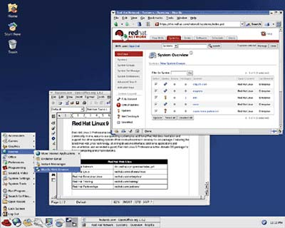
Tela do sistema operacional Linux da Red Hat
Existem outras interfaces de usuário para sistemas operacionais. Algumas são gráficas, outras não.
O Unix, por exemplo, tem uma interface chamada Shell que é mais flexível e poderosa do que a interface baseada em texto dos sistemas operacionais padrão. Programas como o Korn Shell e o C Shell são interfaces de texto que adicionam utilitários importantes. Porém, o seu principal objetivo é facilitar o acesso do usuário às funções do sistema operacional. Existem interfaces gráficas como o X-Windows e o Gnome que tornam o Unix e Linux parecidos com computadores Windows e Macintosh, do ponto de vista do usuário.
É importante lembrar que, em todos estes exemplos, a interface com o usuário é um programa ou um conjunto de programas que funcionam como uma camada acima do sistema operacional. Podemos dizer o mesmo (apesar dos diferentes mecanismos) dos sistemas operacionais Windows e Macintosh. A função principal do sistema (o gerenciamento dos recursos do computador) está no kernel (núcleo) do sistema operacional. O gerenciador de exibição é uma parte separada, porém intimamente ligada ao kernel que funciona por trás dele. A ligação entre o kernel do sistema operacional e a interface do usuário, utilitários e outros softwares definem as diferenças entre os sistemas operacionais.

1.9 Novidades para os sistemas cc
1.9.1 A importância das redes
Para os computadores de mesa, o acesso a redes locais ou Internet é um recurso tão comum que é difícil pensar em um sistema operacional que não ofereça conexão a outros computadores ou servidores. Os desenvolvedores de sistemas operacionais utilizam a Internet como principal meio de distribuição de atualizações do sistema e correções de bugs. É possível receber estas atualizações em CD, mas isso é cada vez menos comum. Existem sistemas operacionais completos disponíveis apenas pela Internet.
Além disso, um processo chamado NetBooting tornou possível a utilização de um sistema operacional (kernel, Interface do usuário e tudo mais) fora da máquina que ele controla. Antigamente, isso só era feito por usuários experientes em plataformas multiusuários como UNIX utilizando aplicativos especializados. O NetBooting permite que o sistema operacional de um computador seja compartilhado na rede. Qualquer computador conectado a esta rede pode usá-lo. Um servidor NetBoot pode disponibilizar sistemas operacionais para dezenas de computadores simultaneamente. O usuário utiliza o seu computador da mesma maneira como utiliza o Windows ou MacOS.
1.9.2 Código-fonte aberto
Uma questão sobre o futuro dos sistemas operacionais envolve uma filosofia específica de distribuição de software. O objetivo é criar um sistema operacional que seja utilizado por empresas e consumidores.
O Linux, um sistema operacional criado e distribuído de acordo com os princípios de código-fonte aberto teve um impacto significativo no mercado de sistemas operacionais. A maioria dos sistemas, drivers e utilitários são escritos por organizações comerciais que distribuem versões executáveis dos seus softwares. Estas versões não podem ser estudadas nem alteradas pelos usuários. O software livre tem o código-fonte aberto. Assim, o material original pode ser estudado, alterado e complementado. Além disso, os resultados são distribuídos gratuitamente. Isso gerou o desenvolvimento e a distribuição de inúmeros aplicativos gratuitos como o programa de manipulação de imagens GIMP (em inglês), o popular servidor da Web Apache (em inglês) e o navegador de internet Firefox. A vantagem para os usuários é que eles podem personalizar os seus sistemas e ter mais controle sobre o comportamento de seus dispositivos.
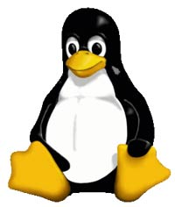
Logotipo do Linux
1.9.3 Entrando no sistema
Muitos dispositivos como telefones celulares e roteadores não permitem que o usuário acesse o sistema operacional. Na maioria das vezes, para que o sistema não seja removido ou danificado. Porém, em muitos casos, existe uma maneira de acessar o "modo do programador" que permite mudar o sistema, se você conseguir acessar este modo. Mesmo assim, estes sistemas foram criados para permitir pequenas mudanças. Em alguns dispositivos, é possível fazer grandes mudanças, principalmente naqueles que utilizam Linux. Aqui estão alguns exemplos:
- o TiVo DVR (gravador de vídeo digital) roda uma versão modificada do Linux. Muitos usuários TiVo fizeram alterações para adicionar funcionalidade extra aos seus sistemas. É possível aumentar a capacidade de armazenamento, adicionar shells do UNIX e mudar o modo de vídeo de NTSC para PAL.
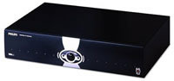 | 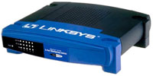
Foto cedida Amazon.com
Gravador de vídeo digital (30 horas) Philips HDR312 TiVo e Switch Workgroup 5 portas Linksys EZXS55W EtherFast 10/100
- muitos roteadores também rodam Linux, inclusive os fabricados pela Linksys.

2. LINUX
O Linux é um sistema operacional de código fonte aberto parecido com o Unix, originalmente escrito por Linus Torvalds com a ajuda de vários outros desenvolvedores ao redor do mundo. É o mais notável e importante exemplo de software livre. Uma vez que todos podem usá-lo, alterá-lo e redistribui-lo, o sistema teve um crescimento exponencial, que faz com que o projeto, a cada dia, agregue mais usuários e desenvolvedores, inserindo melhorias e funcionalidades em seu código fonte.
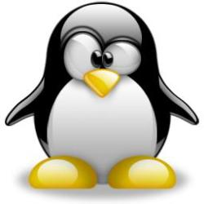
É possível obter o Linux na forma de distribuições, que são pacotes de software contendo o kernel Linux e vários outros aplicativos livres, como suítes para escritório, ambientes gráficos, editores de imagens, navegadores de internet etc. Essas distribuições podem ser adquiridas gratuitamente pela internet, via download dos CDs de instalação ou via aquisição do CD que alguma empresa vende. O custo do Linux, neste último caso, estaria relacionado apenas ao trabalho técnico que a empresa teve para empacotá-lo, e a gastos como confecção de caixinhas e manuais de instalação. Cada distribuição reúne a coleção de software mais apropriada para o seu público alvo.
O Linux concorre fortemente no mercado de servidores com sistemas Unix proprietários e com o Windows Server, da Microsoft. Tem conquistado terreno também no desktop, sendo uma alternativa de baixo custo para empresas e usuários que querem economizar com licenças de software ou que preferem um ambiente aberto que pode ser modificado de acorco com as suas necessidades.
O Linux também é usado em "sistemas embarcados" (sistemas com aplicações já embutidas), como PDAs, celulares e outros micro-componentes, e foi o sistema operacional escolhido para o projeto OLPC (One Laptop per Child – Um Laptop por Criança), o laptop de 100 dólares.
Embora todo o sistema - incluindo as distribuições -, seja chamado de “Linux”, o termo original refere-se ao kernel, que é apenas o núcleo de um sistema operacional. Aqui também utilizaremos o nome “Linux” para designar todo o conjunto.
O kernel Linux foi originalmente desenvolvido por Linus Torvalds, um programador finlandês que segue a filosofia de vida “Faça você mesmo”. O projeto acabou atraindo a atenção de vários outros desenvolvedores e projetos de software livre, como o GNU, tornando-se o mais popular sistema operacional aberto.

2.1 História
2.1.1 O sistema GNU
O sistema Linux deve-se à criação do sistema operacional GNU, de Richard Stallman. Com o desenvolvimento iniciado em 1984, o projeto GNU (sigla para GNU is Not Unix – GNU não é Unix) tinha como foco a criação de um sistema operacional de código fonte aberto inspirado em Unix, pudesse ser usado, alterado e distribuído por qualquer pessoa, para qualquer um.
O projeto deu início à Free Software Foundation e a várias ferramentas de programação, como bibliotecas de código (conjunto ou pedaços de software que podem ser compartilhados por outras aplicações), compiladores (programas que traduzem texto escrito em uma linguagem de programação para linguagem de máquina, que o computador pode interpretar diretamente), editores de texto e outros softwares que fazem parte de um sistema operacional.
No entanto o sistema ainda não estava completo. Até 1991 o sistema operacional GNU ainda não tinha um kernel finalizado, o que fazia com que os usuários apenas usassem os programas e as bibliotecas GNU dentro de algum UNIX comercial, como o Solaris da Sun.
O kernel é o núcleo de um sistema operacional, o componente responsável pela interação do sistema com o hardware e com o compartilhamento de recursos (a camada de abstração entre os programas e o hardware). Também é o responsável pelo gerenciamento da memória, dos sistemas de arquivos, dos processos e da entrada e saída de dados.

O símbolo do GNU
O sistema operacional GNU, em seu projeto original, utilizaria um kernel chamado GNU/Hurd. Diferentemente dos kerneis tradicionais, o Hurd possuía uma arquitetura muito complexa, fator que resultou na demora da finalização do sistema operacional.
2.1.2 O Minix
Desenvolvido para uso acadêmico e parecido com o Unix, o sistema operacional Minix foi criado em 1987 pelo professor de engenharia da computação Andrew S. Tanenbaum para suas aulas sobre sistemas operacionais.
Naquela época, o código fonte do Minix estava disponível para o estudo, porém a sua modificação e redistribuição eram restritas e o sistema ainda não havia sido inteiramente adaptado para a plataforma de 32bits, arquitetura de hardware que começava a ficar popular com as vendas de PCs com processadores Intel 386.
2.1.3 O kernel Linux
Em 1991, Linus Torvalds iniciou o desenvolvimento de um kernel para substituir o kernel do Minix, enquanto era estudante da Universidade de Helsinque. O projeto recebeu o nome de kernel Linux. Em suas primeiras versões, o kernel Linux usava o conjunto de aplicações do Minix. Quando Linus Torvalds mudou o licenciamento do Linux para a licença GPL, tornando-o legalmente compatível com o projeto GNU, os desenvolvedores do GNU e do kernel Linux trabalharam juntos para integrar os dois softwares e gerar um sistema operacional completo e de código livre.
O sistema completo ficou conhecido como “sistema operacional Linux”. Para a Free Software Foundation (instituição que sustenta o projeto GNU), o nome correto do sistema deveria ser GNU/Linux, uma vez que todos os aplicativos vieram do sistema GNU e o termo “Linux” refere-se apenas ao kernel. Essa diferença de termos gerou muita discussão na comunidade de software livre.
2.1.4 As distribuições Linux
Já com os aplicativos e bibliotecas do sistema GNU e licenciado sob a GPL, tornando-se um software livre, ter o sistema completo instalado em um computador ainda era uma tarefa para poucos. Para fazer isso os usuários necessitavam de todos os códigos fontes, bibliotecas, um ambiente de compilação e conhecimento dos detalhes técnicos de configurações e dos arquivos no sistema, tarefa nada fácil para um usuário comum.
Para facilitar o processo de instalação do sistema e dos aplicativos, grupos de desenvolvedores começaram a empacotar o Linux em sistemas de instalação, juntando o sistema com os aplicativos básicos que seus usuários viessem a usar. Começaram a então surgir as primeiras distribuições Linux.
Cada distribuição provê um método de instalação do sistema, ferramentas para ajudar os usuários nas configurações e ferramentas para a instalação e remoção de aplicativos. Atualmente, as principais distribuições Linux são: Debian, Ubuntu, Red Hat, Mandriva, SUSE e Slackware.
Grande parte das distribuições são mantidas pela comunidade, como a Debian. Outras são mantidas pela comunidade e/ou por empresas que comercializam serviços de suporte, como Red Hat, Ubuntu, SUSE e Mandriva. Dependendo do público alvo que a distribuição quer atingir, ela pode ter mais ou menos participação da comunidade de usuários. Já outras, como a Slackware, são mantidas por uma única pessoa.
No Brasil o Linux ficou conhecido com o Conectiva Linux, distribuição baseada em Red Hat que era desenvolvida em Curitiba. A Conectiva foi comprada pela empresa francesa Mandrake, que na época desenvolvia o Mandrake Linux, outro linux baseado em Red Hat. A fusão entre essas duas empresas deu origem à distribuição Mandriva.
Embora uma distribuição de Linux possa ser feita e mantida por uma única pessoa, seus softwares são criados por vários desenvolvedores ao redor do mundo, como o kernel Linux e todo o ecossistema de aplicativos do projeto GNU.
O trabalho da distribuição, neste caso, é apenas empacotá-los, criando uma infra-estrutura para a instalação e configuração do sistema, bem como de seus aplicativos. Valendo-se da liberdade de redistribuição e alteração, algumas distribuições personalizam os softwares que distribui, alterando-os para as necessidades de seus usuários e dando a eles garantias de segurança que o projeto original do software não é capaz de dar.

2.2 Características gerais
2.2.1 Multi-usuário e multitarefa
O Linux é um sistema multi-usuário. Isso significa que é possível ter várias contas de usuário no mesmo sistema cada um tendo sua própria área no disco rígido sem interferir na área dos outros. É possível também definir áreas de compartilhamento e grupos de usuário, em que usuários do mesmo grupo podem ter acesso aos mesmos dados em uma área comum.
O Linux também é um sistema multitarefa, o que significa que os usuários podem executar vários aplicativos ao mesmo tempo.
Dentro do sistema, o usuário com maior poder administrativo é o root. Seu uso é recomendado apenas para tarefas administrativas, como instalação e remoção de softwares. Outros usuários podem ser criados com qualquer outro nome, durante ou depois da instalação, no terminal texto ou pelas ferramentas administrativas da distribuição.
2.2.2 Várias sessões
O sistema também permite conexão simultânea de vários usuários, por rede ou localmente, abrindo vários terminais ou usando mais de um monitor e teclado/mouse adicionais.
Para conseguir isso, o sistema utiliza o conceito de sessões de usuários, que gerenciam a memória de cada processo de aplicativo carregado pelos usuários, garantindo assim que um programa iniciado por um usuário não interfira no processamento do programa de outro.
Em uma instalação Linux, o mesmo usuário pode abrir várias sessões, tanto sessões de terminal texto como sessões de terminal gráfico.

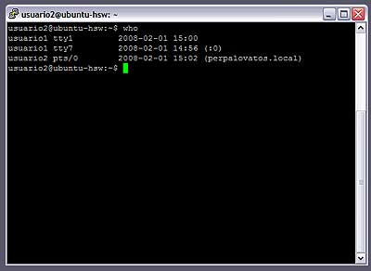
Uma sessão Linux aberta remotamente no Windows
2.2.3 A estrutura de diretórios e arquivos do Linux
No Linux, o sistema de diretórios e arquivos começa na raiz /. Abaixo dela é possível achar os diretórios dos usuários, das configurações globais, dos programas instalados e dos dispositivos disponíveis no computador. Essa estrutura foi inspirada no Unix e é usada em quase todas as distribuições Linux.
A tabela e as imagens abaixo listam e explicam a função de cada diretório (ou pasta) do sistema:
/bin
Contém arquivos programas do sistema que são usados com freqüência pelos usuários.
/boot
Contém arquivos necessários para a inicialização do sistema.
/cdrom
Ponto de montagem da unidade de CD-ROM.
/media
Ponto de montagem de dispositivos diversos do sistema (rede, pen-drives, CD-ROM em distribuições mais novas).
/dev
Contém arquivos usados para acessar dispositivos (periféricos) existentes no computador.
/etc
Arquivos de configuração de seu computador local.
/floppy
Ponto de montagem de unidade de disquetes
/home
Diretórios contendo os arquivos dos usuários.
/lib
Bibliotecas compartilhadas pelos programas do sistema e módulos do kernel.
/lost+found
Local para a gravação de arquivos/diretórios recuperados pelo utilitário fsck.ext2. Cada partição possui seu próprio diretório lost+found.
/mnt
Ponto de montagem temporário.
/proc
Sistema de arquivos do kernel. Este diretório não existe em seu disco rígido, ele é colocado lá pelo kernel e usado por diversos programas que fazem sua leitura, verificam configurações do sistema ou modificar o funcionamento de dispositivos do sistema através da alteração em seus arquivos.
/root
Diretório do usuário root.
/sbin
Diretório de programas usados pelo superusuário (root) para administração e controle do funcionamento do sistema.
/tmp
Diretório para armazenamento de arquivos temporários criados por programas.
/usr
Contém maior parte de seus programas. Normalmente acessível somente como leitura.
/var
Contém maior parte dos arquivos que são gravados com freqüência pelos programas do sistema, e-mails, spool de impressora, cache, etc.

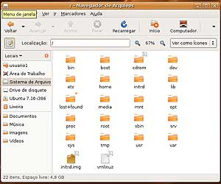
Listando os diretórios da raiz usando o terminal gráfico

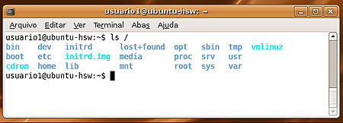
Listando os diretórios da raiz usando o terminal texto, com o comando ls /

2.2.4 Configurações em arquivos texto
Diferentemente de sistemas como o Microsoft Windows, que utilizam um registro para guardar as configurações de sistema e de usuário, toda a configuração do Linux é baseada em arquivos texto.
As configurações globais que valem para todos os usuários do sistema, como a de rede (endereço de ip, gatway e DNS), ficam em arquivos texto no diretório /etc. Já as configurações específicas de cada usuário, como o papel de parede, ficam dentro do diretório pessoal, localizado em /home/usuario, onde usuario é o nome do usuário usado para iniciar a sessão.
Para os usuários avançados, esta forma de configurar o sistema é bastante útil. Leva-se bastante tempo para entender os arquivos e configurar o sistema, mas é possível configurar o software minuciosamente para ser executado da maneira desejada, e em caso de panes no sistema como a falha de um disco rígido, basta reinstalar o Linux e restaurar o backup da pasta /etc e /home que tudo voltará ao normal.
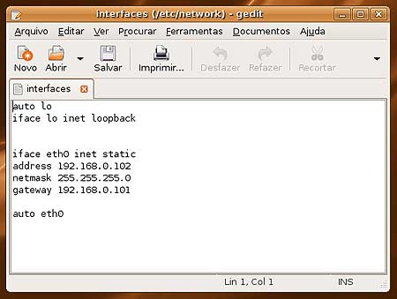
Um editor de texto no terminal gráfico editando o arquivo de configuração de conexão de rede, localizado em /etc/network/interfaces
O que as distribuições atuais fazem para que o usuário leigo configure o Linux de forma rápida é criar interfaces gráficas que alteram os arquivos de configuração, facilitando assim configurações básicas como alteração de senhas, configurações de rede e internet, impressão e etc.
Essas ferramentas são chamadas front-ends e são normalmente incluídas no conjunto de ferramentas administrativas que cada distribuição provê, elas podem variar dependendo da distribuição que você está usando.
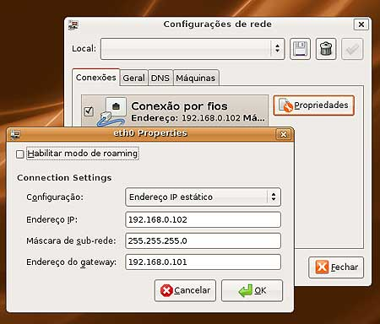
Editando as configurações de rede através de um front-end na distribuição Ubuntu
2.2.5 Dispositivos de hardware
Os dispositivos de hardware, como mouse, HDs e partições são representados como arquivos no sistema no diretório /dev.
O arquivo de dispositivo /dev/input/mice refere-se ao mouse. Sempre que um programa precisar do mouse ele irá procurar este arquivo.
O arquivo /dev/sda refere-se ao primeiro HD do tipo SATA, e /dev/hdb ao segundo HD do tipo IDE.
Para partições, o arquivo /dev/sda0 refere-se à primeira partição no primeiro HD do tipo SATA, enquanto o arquivo /dev/sda1 refere-se à segunda partição no primeiro HD do tipo SATA. Arquivos como /dev/sdb0 e /dev/hdb0 também são válidos.
2.2.6 Pontos de montagem
No Windows, unidades de disco são representados por letras, como C:, D:, E: etc. No Linux essas unidades são “montadas” em diretórios vazios dentro do diretório raiz (/), chamados de pontos de montagem.
Por exemplo:
A primeira partição onde está instalado o Linux se encontra em /dev/sda0, arquivo que pode ser entendido como: a primeira partição (0) do primeiro HD do tipo SATA (sd a). Essa partição é montada no diretório raíz (/), o primeiro ponto de montagem.
Um segundo HD, /dev/sdb, pode ser instalado no computador e “montado” no diretório /home, onde ficam os arquivos dos usuários. A sua primeira partição (/dev/sdb0), deveria neste caso ser montada no diretório /home.
Assim, sempre que um usuário acessar algum subdiretório de /home estará, na realidade, acessando arquivos do segundo disco rígido.
Pontos de montagem podem ser carregados durante a inicialização do sistema, através do arquivo /etc/fstab que lista os pontos de montagem, ou manualmente. O usuário pode montar a sua partição do Windows dentro do Linux, caso o primeiro esteja instalado na mesma máquina, ou então montar dispositivos removíveis, como pen drivers e iPods, e desmontá-los ao final do uso.
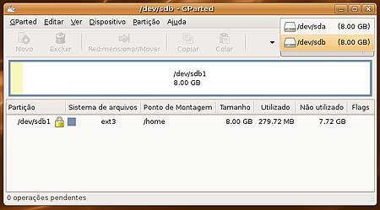
Listagem das partições de um computador com Linux e seus respectivos pontos de montagem

2.3 Terminais de texto
Mais do que uma simples janelinha de fundo preto onde o usuário insere linhas de comando para dizer ao computador o que deve ser feito, o terminal texto é uma ferramenta muito poderosa, pois permite que muitas instruções sejam enviadas ao computador de forma precisa e rápida.
Muitas distribuições Linux, voltadas para Desktop, já iniciam o sistema com um terminal gráfico, porém os terminais texto são as primeiras interfaces de usuário carregadas no sistema. Muitas tarefas no Linux só podem ser feitas através do terminal texto.
Com terminais texto também é possível controlar máquinas à distância pela internet, usando conexões fracas como uma linha discada, uma vez que todos os dados transferidos são apenas texto.
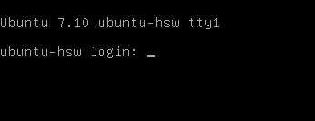
Terminal texto aberto esperando nome de usuário e
senha para inicializar a sessão
2.3.1 Os terminais finitos
Em uma instalação padrão de Linux, o sistema inicializa com 6 terminais texto. Esses terminais são referenciados pelo sistema por ttyX, onde X é o número do terminal, iniciando com 1. Você pode navegar entre eles usando as teclas ALT+F1, ALT+F2, ALT+F3 e assim por diante até ALT+F6.
Se o sistema já estiver inicializado em um terminal gráfico e você estiver nele, acrescente a tecla CTRL na seqüência de comandos, ficando: CTRL+ALT+F1. Você pode navegar entre os terminais texto de 1 a 6.
Os terminais 7 a 12 (F7 a F12 seguindo as teclas de um teclado de PC) são reservados para ambientes gráficos, em que somente um já é suficiente. Para voltar ao terminal gráfico utilize a sequência ALT+F7.
Um usuário pode, se desejar, criar mais terminais texto editando as configurações do sistema, porém isso não é feito normalmente, uma vez que o sistema suporta terminais virtuais.
2.3.2 Os terminais infinitos
Os terminais virtuais são infinitos e podem ser criados utilizando emuladores de terminais. Emulador é um software que permite simular o funcionamento de outro. No sistema os terminais virtuais são referenciados por pst/X, onde X é o número do terminal virtual, iniciando com 0.
O programa de linha de comando screen permite a criação de terminais virtuais dentro de um terminal texto. Já os programas gráficos como o xterm e o gnome-terminal permitem a criação e o uso de terminais texto dentro do ambiente gráfico, privando o usuário de ter que mudar de tela sempre que precisar executar um programa na linha de comando. Terminais remotos também são exemplos de terminal virtual.
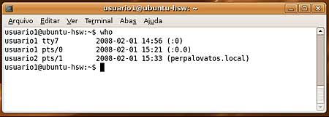
Um terminal texto virtual sendo executado dentro do terminal gráfico. O comando who lista, além dos usuários logados no sistema, o número do terminal que o usuário está usando
2.3.3 Os interpretadores de comandos (shell)
Para que os comandos dos usuários sejam executados pelo computador, um programa deve interpretar o que o usuário digitou e converter os comandos em instruções diretas para o computador. Esses programas se chamam shell, e são carregados assim que uma sessão de terminal texto é iniciada.
As distribuições Linux são configuradas por padrão para usar a shell Bash, shell oficial do projeto GNU, porém o usuário pode mudar de shell se assim desejar, editando suas configurações pessoais. Outros exemplos de shell são sh, ksh, tcsh e csh, usadas em sistemas Unix e Unix-like como os BSDs.
2.3.4 Os scripts de shell
Uma outra vantagem de se usar o terminal texto é a possibilidade de escrever scripts. Os usuários podem escrever em um arquivo uma sequência de comandos que executam uma determinada tarefa, como backup, e salvá-lo em algum diretório do sistema. Quando necessitarem daquela sequência de comandos novamente, em vez de redigitar tudo no terminal, devem apenas executar o arquivo criado.
Esses scripts podem ser comparados aos arquivos bat do mundo DOS/Windows, sendo muito mais poderosos e flexíveis.
Alguns programas de administração de sistema, incluídos em várias distribuições, são na realidade scripts de shell que manipulam os arquivos de configuração e alteram o comportamento do sistema.
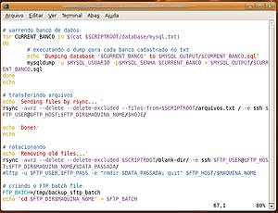
O editor VIM no modo texto editando um script de shell

2.4 Os terminais gráficos
2.4.1 O X Window System
O terminal gráfico no Linux é suportado pelo programa X.org, também conhecido como X Window System, XFree86 ou X11. Ele é o responsável por trabalhar com gráficos e com o mouse e usar os recursos gráficos que a placa de vídeo do seu computador possa ter.
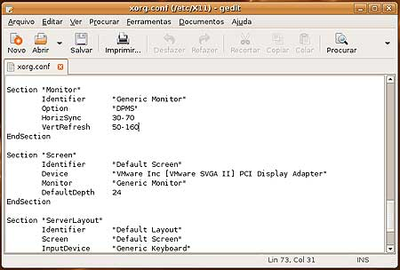
Editando o arquivo de configuração do X11, onde é possível configurar detalhes como a resolução de tela

Ao contrário do que muitas pessoas pensam, o terminal gráfico não foi criado para facilitar a vida de um usuário leigo. O X Window System foi criado originalmente para dar suporte gráfico aos usuários do Unix provendo meios de visualizar e criar imagens e interagir com o mouse. Ele não especifica funcionalidades básicas como botões, janelas e barras de tarefas. Este trabalho fica por conta dos Gerenciadores de Janelas, também conhecidos como Ambientes Gráficos.
2.4.2 Os ambientes gráficos
Os ambientes gráficos são programas que criam uma interface de janelas para o usuário. São eles os responsáveis por “dar forma” ao conteúdo gráfico que é exibido na tela, criando botões, janelas, barras de tarefas, ícones e outros elementos encontrados em uma interface gráfica moderna. Eles interpretam os comandos do usuário como a shell faz no terminal texto, porém com o uso do mouse e de teclas de atalho do teclado.
Os primeiros ambientes gráficos eram desenvolvidos para funcionar em monitores monocromáticos e placas de vídeo com poucos recursos, fornendo apenas uma interface básica para o gerenciamento de janelas.
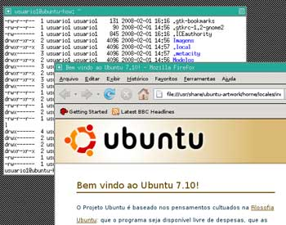
O antigo gerenciador de janelas TWM, desenvolvido para
computadores com poucos recursos
De forma diferente dos sistemas Windows, da Microsoft, e do Mac OS X, da Apple, que fornecem um único ambiente gráfico, os usuários de sistemas Linux podem optar por usar qualquer ambiente gráfico, fazendo com que o desktop Linux possa ter diversas “caras”.
Os ambientes gráficos mais utilizados e que são incluídos na maioria das distribuições Linux são o Gnome e o KDE. Há também os ambientes gráficos de peso-leve como o XFCE, desenvolvidos para computadores com menos recursos.
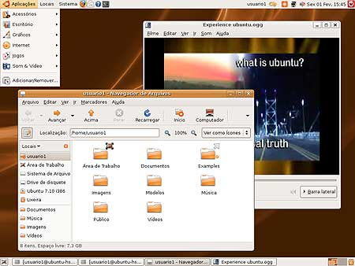
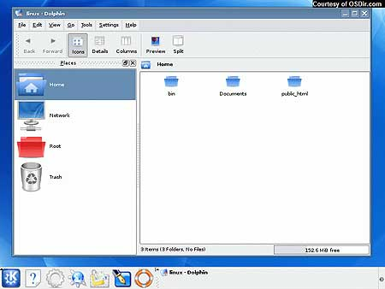
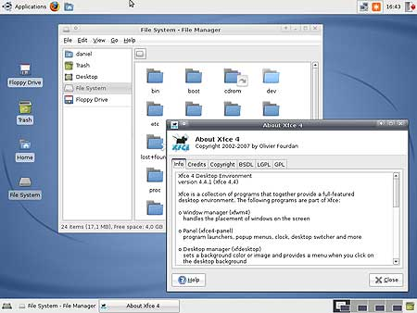
Os ambientes gráficos Gnome (no alto), KDE (no meio) e XFCE (acima).
O XFCE é desenvolvido para computadores com poucos recursos
Os ambientes gráficos mais modernos fornecem, além de uma interface para o gerenciamento de janelas, bibliotecas de código que permitem a criação de programas gráficos, fazendo com que as aplicações escritas naquela mesma biblioteca tenham um layout e um comportamento compatíveis com o resto do ambiente.
As bibliotecas gráficas mais conhecidas são a GTK, criada originalmente para o software de edição de imagens Gimp e usada posteriormente na criação do ambiente gráfico Gnome, e a QT, da empresa Trolltech, usada para a criação do ambiente gráfico KDE e de aplicativos proprietários, como o Skype e o navegador de internet Opera.

2.5 Instalando aplicativos no Linux
A instalação de aplicativos no Linux é uma tarefa que pode variar para cada distribuição, pois cada uma fornece uma ferramenta para instalação e atualização de aplicativos e um formato de pacotes de software.
2.5.1 Os pacotes de software
Os pacotes de software foram criados pelas distribuições Linux para facilitar o processo de instalação e atualização do sistema operacional. Esses pacotes contêm software já compilado em formato binário, pronto para ser instalado e usado na distribuição.
Algumas distribuições disponibilizam todos os pacotes de software em DVDs, enquanto outras selecionam em um CD os pacotes mais usados, colocando o restante em repositórios de software na Internet.
Atualmente, os pacotes de software de Linux mais comuns são RPM, originalmente criado para a distribuição Red Hat, e DEB, criado para a distribuição Debian. Distribuições derivadas da Red Hat também utilizam o formato RPM - caso das distribuições Mandriva, Fedora e Suse. Distribuições derivadas da Debian utilizam o formato DEB, como a Ubuntu e a própria Debian.
2.5.2 Dependências
A principal finalidade de um pacote é ajudar a distribuição Linux a resolver problemas de dependência de software.
A dependência de software acontece quando o usuário precisa instalar um programa, mas para que ele funcione corretamente um outro programa ou biblioteca já devem estar instalados no sistema.
Além do software compilado, um pacote de software contém informações extras, como a lista de dependências de que o software necessita. Para ser executado em Linux, o navegador de internet Mozilla Firefox necessita que a biblioteca gráfica GTK esteja instalada. Neste caso, o pacote de software Firefox inclui em sua lista de dependências uma referência para o pacote libgtk2.0-0, com outras bibliotecas que são necessárias.
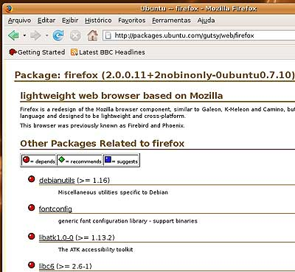
O site pacakages.ubuntu.com lista os pacotes disponíveis em seus repositórios, incluindo a lista de dependência de cada um
Ferramentas para instalação, remoção e atualização de software
Para facilitar o download de pacotes e suas dependências e a atualização e remoção dos aplicativos instalados, algumas distribuições desenvolveram ferramentas gerenciadoras de pacotes.
Estas ferramentas automatizam o processo de instalação de novos softwares, incluindo suas dependências e removendo as dependências desnecessárias. Elas também informam ao usuário quando uma nova versão dos softwares que ele já tem instalado está diponível, atualizando assim todo o sistema.
Em distribuições derivadas da Debian, como a Ubuntu, os aplicativos de linha de comando apt-get e aptitude são usados para o gerenciamento dos pacotes do sistema. Em distribuições derivadas da Red Hat, é possível encontrar as ferramentas yum, up2date e urpmi, todas de linha de comando. Há no entanto front-ends gráficos que auxiliam usuários leigos na instalação de novos aplicativos, privando-os de usar o terminal texto para isso.
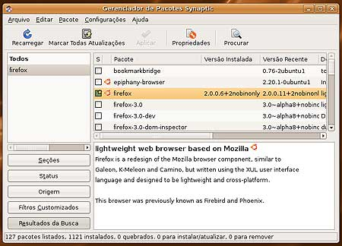
A ferramenta gráfica Synaptic é o front-end gráfico para o gerenciador de pacotes apt-get, usado na distribuição Ubuntu
2.5.3 Compilando um software manualmente
O que fazer quando você quer instalar um software que a sua distribuição não fornece nem em seus repositórios oficiais, ou que ainda não há pacotes de software em outros sites no formato que a sua distribuição suporta? A última alternativa é a compilação do código fonte.
Para compilar um código fonte é necessário que o usuário já saiba quais são as suas dependências e já tenha instalado todas elas no sistema. Também é necessário ter instaladas as bibliotecas de código e os compiladores das linguagens de programação em que o software em questão foi desenvolvido.
Esse tipo de instalação é a mais complexa e era a única forma de se instalar programas no Linux quando ainda não existiam os pacotes de software. No entanto, muitas pessoas ainda a utilizam quando querem testar versões beta de softwares que a sua distribuição ainda não lançou.
A compilação normalmente é feita com os comandos de terminal texto:
- ./configure, que analisa o sistema e a lista de dependências que o software exige,
- make, que compila o código fonte e
- make install, que instala a aplicação compilada. A instalação por compilação não garante atualizações automáticas de segurança, levando o usuário a fazê-la manualmente sempre que houver uma nova versão.
A remoção de um aplicativo instalado por compilação pode ser feita com o comando make uninstall ou manualmente, removendo os arquivos executáveis do disco rígido.

2.6 Compatibilidade com Windows e outros aplicativos da Microsoft
Se o poder do Linux está na sua eficiência, liberdade e quantidade de softwares livres disponíveis para instalar e usar, o poder do Windows reside nas aplicações comerciais e proprietárias desenvolvidas para ele e usadas por todo mundo, por mais de 20 anos.
Para aumentar as chances de adoção do Linux e fazê-lo concorrer com o Windows no mercado de desktops, diversos esforços foram realizados pela comunidade de desenvolvedores e usuários de software livre. A seguir listaremos como um usuário do Linux pode conviver com o Windows em um computador e em rede local:
2.6.1 Grub: Windows e Linux na mesma máquina
A primeira alternativa de usuários Windows que estão tentando usar o Linux é instalá-lo junto com o Windows. O usuário pode, neste caso, dividir seu HD em duas partições para colocar os dois sistemas, ou então usar um disco rígido secundário para colocar cada sistema em um HD.
O Linux pode vir com dois gerenciadores de boot (bootloaders, como são conhecidos): o Lilo (Linux Loader), usado nas distribuições mais antigas, e o Grub (GRand Unified Bootloader), do projeto GNU, usado nas distribuições mais modernas.
Esses gerenciadores são instalados em um setor de inicialização do disco rígido, fazendo com que ele seja executado toda vez que o seu computador inicializar. Uma vez iniciado, ele exibe a lista dos sistemas operacionais instalados na máquina, permitindo que o usuário alterne de sistema quando reiniciar a máquina.
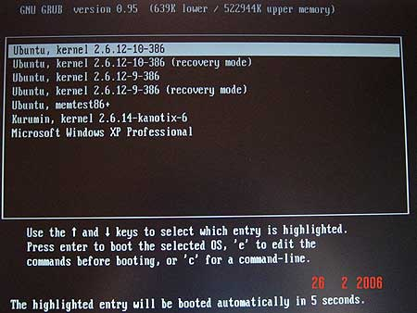
O bootloader GRUB em ação, durante a inicialização do computador
Grande parte das distribuições identificam, durante o processo de instalação, os sistemas operacionais instalados no computador, criando a configuração correta para cada um deles. Outras distribuições, ao contrário, falham nessa identificação fazendo com que o usuário tenha que configurar manualmente para poder voltar a usar o Windows.
2.6.2 Máquinas virtuais: Windows dentro do Linux e Linux dentro do Windows
Para os usuários que não querem ficar reiniciando o sistema e não querem comprometer o Windows com a instalação do Linux, a segunda alternativa é o uso de máquinas virtuais.
Uma máquina virtual “emula” um hardware usando software, possibilitando que outros sistemas operacionais sejam instalados sobre outro sistema operacional. Os programas mais utilizados para isso são o VMWare (disponível para Windows e Linux) e o Virtual PC (da Microsoft, disponível apenas para Windows).
Com os dois sistemas operacionais em execução, é possível até a criação de uma rede, também virtual, para o compartilhamento de internet e arquivos.
É necessário lembrar que um sistema rodando em uma máquina virtual irá consumir mais recursos da máquina do que se ele estivesse instalado diretamente no computador físico, uma vez que todo o hardware é emulado por software e que há dois sistemas operacionais em execução. Para isso, é necessário utilizar uma máquina com bastante memória e uma capacidade de processamento adequada.
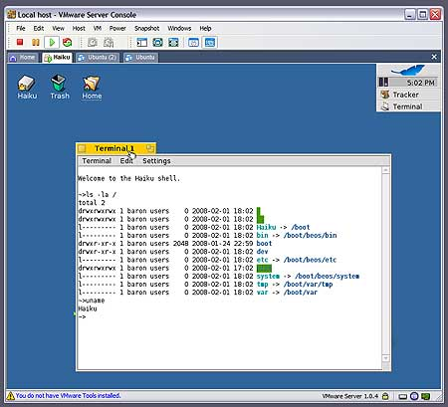
Sessão do VMWare rodando o sistema
operacional GNU/Haiku. O VMWare pode rodar
qualquer sistema operacional
2.6.3 Emulando a camada de aplicação do Windows
Programas desenvolvidos para o Windows usam funções do sistema operacional para as tarefas mais básicas: criação de arquivos em disco, exibição de janelas e caixas de dialogo, botões e outros eventos. Todas essas funções são encontradas na Windows API (Windows Application Programming Interface), que existe dentro das principais DLLs do Windows.
Um audacioso projeto de software livre chamado Wine, sigla para Wine Is Not an Emulator, desenvolveu um interpretador de executáveis do Windows que traduz essas chamadas de funções de sistema para usar as funções do Linux, permitindo que os softwares do Windows sejam executados dentro do Linux.
Por causa da obscuridade da API do Windows o Wine ainda não é capaz de interpretar todos os executáveis, mas pode privar o usuário de ter de emular todo o sistema com uma máquina virtual se quiser apenas executar um ou dois aplicativos.
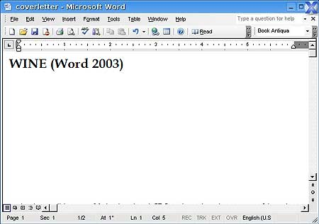
O processador de textos Word 2003 sendo executado no Linux com o Wine
Já para a execução de aplicativos desenvolvidos sob a plataforma .Net da Microsoft, o projeto Mono desenvolveu uma máquina virtual capaz de rodar os aplicativos escritos nesta plataforma, sendo também uma alternativa ao Java, da Sun.
2.6.4 Usando softwares multiplataforma
Usuários que não desejam emular computadores ou APIs devem usar softwares multiplataforma. Esses softwares disponibilizam versões para vários sistemas operacionais, como Windows e Linux, fazendo com que o usuário abra seus documentos em qualquer plataforma.
Exemplos de softwares multiplataformas são a suíte de escritórios OpenOffice.org, capaz de abrir documentos do Microsoft Office, e o navegador de internet Mozilla Firefox.
O uso desses aplicativos é incentivado pelas comunidades de software livre para acostumar o usuário Windows com as aplicações que existem no Linux, antes mesmo de pensar em formatar seu HD.
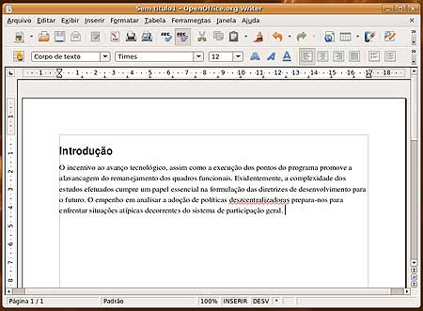
O Writer, processador de textos de código aberto da suíte OpenOffice.org
2.6.5 Compatibilidade com rede
Para que um computador possa acessar os arquivos de outro, o Windows utiliza o protocolo de rede SMB. No Linux o suporte a esse protocolo foi implementado através do projeto Samba, que criou softwares e bibliotecas de cliente e servidor do protocolo SMB.
Com isso, o Linux tem sido usado como alternativa de baixo custo para servidores de arquivos em rede, possibilitando a troca de arquivos pela rede entre máquinas que usam Windows e Linux.

2.6.6 Linha do Tempo – Distribuições Linux

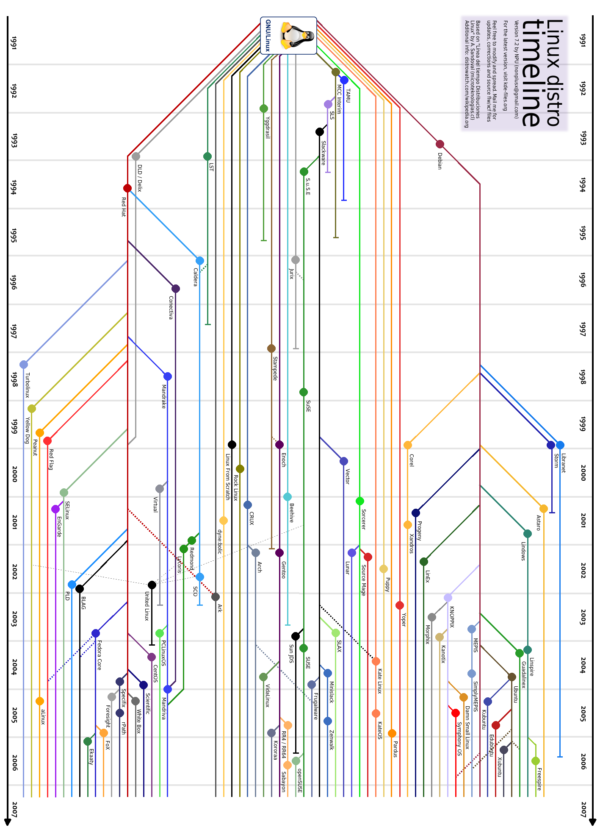
3.Windows
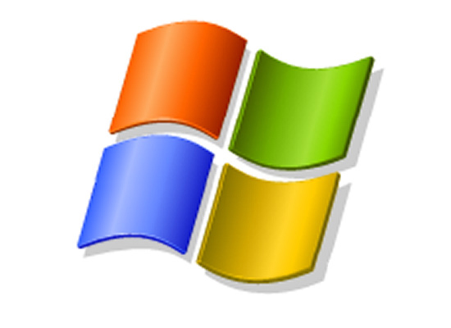
Microsoft Windows é uma popular família de sistemas operacionais criados pela Microsoft, empresa fundada por Bill Gates e Paul Allen. Antes da versão 4.0 (comercialmente chamada Windows 95), era uma interface gráfica para o sistema operacional MS-DOS.

3.1 Origem e história
A Microsoft começou o desenvolvimento de um Gerenciador de Interface (subseqüente renomeado Microsoft Windows) em setembro de 1981. O Windows só começa a ser tecnicamente considerado como um SO a partir da versão Windows NT, lançada em Agosto de 1993. O que havia antes eram sistemas gráficos sendo executados sobre alguma versão dos sistemas compatíveis com DOS, como MS-DOS, PC-DOS ou DR-DOS. Somente o MS-DOS era produzido pela própria Microsoft.
O MS-DOS é um sistema operativo que não dispõe de interface gráfica, funciona através de comandos de texto introduzidos no teclado pelo utilizador. O Windows surgiu inicialmente como uma interface gráfica para MS-DOS, que permitia correr programas em modo gráfico, o que permitiu a utilização do mouse, que até à altura era considerado supérfluo em computadores de tipo IBM-PC.
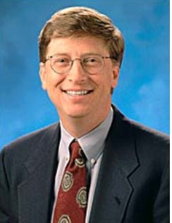
Bill Gates (Fundador da Microsoft junto com Paul Allen)

3.1.1 Curiosidades sobre Bill Gates
Bill Gates foi convidado por uma escola secundária para uma palestra. Chegou de helicóptero, tirou o papel do bolso onde havia escrito onze itens.
Leu tudo em menos de 5 minutos, foi aplaudido por mais de 10 minutos sem parar, agradeceu e foi embora em seu helicóptero.
- A vida não é fácil — acostume-se com isso.
- O mundo não está preocupado com a sua auto-estima. O mundo espera que você faça alguma coisa útil por ele ANTES de sentir-se bem com você mesmo.
- Você não ganhará R$20.000 por mês assim que sair da escola. Você não será vice-presidente de uma empresa com carro e telefone à disposição antes que você tenha conseguido comprar seu próprio carro e telefone.
- Se você acha seu professor rude, espere até ter um chefe. Ele não terá pena de você.
- Vender jornal velho ou trabalhar durante as férias não está abaixo da sua posição social. Seus avós têm uma palavra diferente para isso: eles chamam de oportunidade.
- Se você fracassar, não é culpa de seus pais. Então não lamente seus erros, aprenda com eles.
- Antes de você nascer, seus pais não eram tão críticos como agora. Eles só ficaram assim por pagar as suas contas, lavar suas roupas e ouvir você dizer que eles são “ridículos”. Então antes de salvar o planeta para a próxima geração querendo consertar os erros da geração dos seus pais, tente limpar seu próprio quarto.
- Sua escola pode ter eliminado a distinção entre vencedores e perdedores, mas a vida não é assim. Em algumas escolas você não repete mais de ano e tem quantas chances precisar até acertar. Isto não se parece com absolutamente NADA na vida real. Se pisar na bola, está despedido… RUA!!! Faça certo da primeira vez!
- A vida não é dividida em semestres. Você não terá sempre os verões livres e é pouco provável que outros empregados o ajudem a cumprir suas tarefas no fim de cada período.
- Televisão NÃO é vida real. Na vida real, as pessoas têm que deixar o barzinho ou a boate e ir trabalhar.
- Seja legal com os NERDS. Existe uma grande probabilidade de você vir a trabalhar PARA um deles.

3.2 Principais versões

3.2.1 Windows 1.0
Windows 1.01 era uma interface gráfica bidimensional para o MS-DOS e foi lançado em 20 de Novembro de 1985. Era necessário o MS-DOS 2.0, 256 KB RAM e um disco rígido. Naquela altura, o MS-DOS só conseguia suportar 1 MB de aplicações. Era uma primeira tentativa de criar um sistema multitarefa. Nessa época, instalado em computadores XTs que tinham apenas 512Kb de memória, ocupava praticamente toda a memória disponível. O Windows 1.01 não foi nenhum grande sucesso comparado com seus sucessores da década de 1990, devido à limitação do hardware da época. Inicialmente, ele foi lançado em quatro disquetes de 5.25 polegadas de 360 KB cada um. Continha o Reversi (jogo), um calendário, bloco de notas, calculadora, relógio, prompt de comando (uma janela direta para o DOS), Write, Control Painel, Paint e programas de comunicação. Permite a utilização de mouse, janelas e ícones. Nesta versão ainda não havia sobreposição de janelas.

3.2.2 Windows 2.0
O Windows 2.0 foi lançado em 1 de Novembro de 1987 e praticamente tem a mesma interface do Windows 1.0x, com a diferença de apresentar mais recursos, ferramentas e maior paleta de cores, embora os computadores daquela época fossem ainda muito lentos quando estes utilizavam uma interface gráfica de boa qualidade. Permite a sobreposição de janelas e estas podem maximizar e minimizar. Era apresentado em oito disquetes de alta densidade de 5,25" de 360 KB cada um.

3.2.3 Windows 2.1
Em 27 de Maio de 1988, foi lançado o Windows 2.1, que era apresentado em sete disquetes de dupla densidade de 3,5" de 720 KB cada um, e era nada mais do que o Windows 2.0 reformulado.
Existem duas versões especiais do Windows 2.1:
- Windows 2.1/286 foi lançada para aproveitar todos os recursos dos microprocessadores 286;
- Windows 2.1/386 foi lançada para aproveitar todo o potencial dos microprocessadores 386.
Existe uma outra versão da família Windows 2.xx, o Windows 2.11, que foi lançada em Março de 1989, com pequenas mudanças em gerenciamento de memória, melhor impressão e drivers Postscript.

3.2.4 Windows 3.x
O Windows 3.0 foi o primeiro sucesso amplo da Microsoft e foi lançado em 22 de Maio de 1990. Ao contrário das versões anteriores, ele era um Windows completamente novo. Tecnicamente hoje, esta versão é considerada o primeiro sistema gráfico da empresa. Era um sistema gráfico de 16 bits, mas ainda precisava ativar primeiro o MS-DOS para ativar o Windows. Substituiu o MS-DOS Executive pelo Gerenciador de Programas e o Gerenciador de Arquivos que simplificavam as aplicações e tornava o sistema mais prático. Melhorou bastante a interface, o gerenciamento de memória e o sistema multitarefa e incluiu o suporte às fontes True Type. Conseguiu ultrapassar o limite de 1 MB do MS-DOS e permitiu a utilização máxima de 16 MB de aplicações. Naquela época era o único possível de compatibilizar todos os programas das versões anteriores. Utilizava o CPU Intel 80286 e Intel 80386. Também existe a versão 3.0a, que foi lançada em 31 de Outubro de 1990.
Pode ter sido responsável pela saída do mercado de empresas como Novell e Lantastic, que dominavam como fornecedoras de NOSes (sistemas operacionais para redes) em plataformas cliente-servidor e ponto a ponto, respectivamente.
Existem cinco versões especiais do Windows 3.0:
- Windows with Multimedia Extensions - foi lançada por vários fabricantes de periféricos multimídia, por isso ela não tem uma certa data de lançamento. Tinha recursos multimídia (semelhantes aos do Windows 3.1) e era um pouco mais estável.
- Windows 3.1 - foi lançada em 6 de Abril de 1992 e tinha softwares para multimédia e fontes TrueType (aumenta muito o número de tipos de letras disponíveis) e era mais estável do que o Windows 3.0. Ele era apresentado em oito disquetes de alta densidade de 3,5" de 1,44 MB cada um. Nesta versão permitiu o uso de um maior número de línguas de trabalho, incluindo o Cirílico e o Japonês. O Minesweeper substituiu o Reversi.
- Windows for Workgroups 3.1 - foi lançada 28 de Outubro de 1992, e era praticamente o Windows 3.1 com suporte a rede, fax-modem e correio eletrônico. Ele era apresentado em nove disquetes de alta densidade de 3,5" de 1,44 MB cada um.
- Windows 3.2 - nesta versão limitou-se em acrescentar o Chinês como uma língua de trabalho.
- Windows for Workgroups 3.11 - foi lançada 8 de Novembro de 1993 e era praticamente a revisão da versão anterior.
- Windows for Pen Computing - foi lançada em Abril de 1994 e tinha todos os recursos do Windows for Workgroups 3.11 mais o suporte a canetas para PCs.

3.2.5 Windows NT
O Windows NT foi lançado pela primeira vez pela Microsoft em 1993 com o objetivo principal de fornecer mais segurança e comodidade aos utilizadores de empresas e lojas (meio corporativo), pois as versões do Windows disponíveis até então não eram suficientemente estáveis e confiáveis. Foi um sistema operativo de 32 bits, multitarefa e multiutilizador. A sigla NT significa New Technology (nova tecnologia em inglês). Trazia a funcionalidade de trabalhar como um servidor de arquivos. Os NTs têm uma grande estabilidade e têm a vantagem de não ter o MS-DOS. A arquitetura desta versão é fortemente baseada no microkernel. Assim, em teoria, pode-se remover, atualizar ou substituir qualquer módulo sem a necessidade de alterar o resto do sistema. Cogita-se que boa parte do código fonte do Windows NT seja baseado no OS/2, um sistema operacional desenvolvido conjuntamente pela Microsoft e IBM, mas desentendimentos entre as duas companhias levaram ao fim da parceria e a IBM passou a se dedicar sozinha ao OS/2 e a Microsoft ao Windows. O Windows NT também tinha elementos dos sistemas VMS e Lan Manager. Ele não era muito popularizado até ao aparecimento do Windows 2000 (NT 5.0). O Windows NT aceita três tipos de sistemas de arquivos: FAT (Windows NT 3.xx e Windows NT 4.0); FAT32 (Windows 2000, Windows XP e Windows 2003) e NTFS (Windows NT 4.0, Windows 2000, Windows XP, Windows 2003 e Windows Vista).
Existem edições especiais:
- NT 3.1 era muito semelhante ao Windows 3.1. Foi lançado em 1993. Pode ser utilizado no Intel x86, DEC Alpha e MIPS CPUs.
- NT 3.5 foi lançado em 1994 e era semelhante ao NT 3.1.
- NT 3.51 foi lançado em 1995 e tinha uma interface semelhante ao Windows 3.1 e trouxe algumas inovações nas áreas de gestão e distribuição de energia, podia executar um grande número de aplicações Win 32 do Windows 95. Mas foi rapidamente ultrapassado porque não oferecia bons serviços de Internet.
- NT 4.0 foi lançado em 1996 tinha uma interface semelhante ao Windows 95 e era mais estável mas menos flexível do que o Windows 95. Introduziu o Web Server, o Microsoft FrontPage, softwares de criação e gestão de web sites, o Microsoft Transaction Server e o Microsoft Message Queuing (o MSMQ melhora a comunicação).
- NT 5.0 só foi produzido em versão Beta e posteriormente foi mudado para Windows 2000. Tinha uma interface semelhante ao Windows 98.
Este Windows permaneceu sem popularidade até o fim da era 9x/ME, quando lançaram o Windows 2000. Nesta edição também foi implementada a idéia de Serviços (ou Processos), no qual o sistema operacional trabalha a partir de serviços, tendo assim menores chances de travar, pois era possível reinicializar apenas um serviço ao invés da máquina por inteiro.
Estas versões do Windows aceitam quatro tipos de sistemas de arquivos:
- FAT 12 e 16 - Windows 1.0x, Windows 2.xx, Windows 3.xx, Windows 95, Windows 98, Windows ME, Windows NT 3.xx e Windows NT 4.0;
- FAT 32 - Windows NT 3.51 (com o PowerPack), Windows 95 OSR 2.x, Windows 98, Windows 2000, Windows XP e Windows Server 2003;
- NTFS - Windows NT 3.xx, Windows NT 4.0, Windows 2000, Windows XP , Windows Server 2003 e o Windows Vista.

3.2.6 Windows 95
Oficialmente, Windows 4.x. Foi lançada em 24 de Agosto de 1995. Ele era um Windows completamente novo, e de nada lembra os Windows da família 3.xx. O salto do Windows 3.0 ao Windows 95 era muito grande e ocorreu uma mudança radical na forma da apresentação do interface. Introduziu o Menu Iniciar e a Barra de Tarefas. Nesta versão, o MS-DOS perdeu parte da sua importância visto que o Windows já consegue activar-se sem precisar da dependência prévia do MS-DOS. As limitações de memória oferecidas ainda pelo Windows 3.0 foram praticamente eliminadas nesta versão. O sistema multitarefa tornou-se mais eficaz. Utilizava o sistema de ficheiros FAT-16 (VFAT). Os ficheiros (arquivos) puderam a partir de então ter 255 caracteres de nome (mais uma extensão de três caracteres que indica o conteúdo do arquivo, facilitando assim sua identificação e podendo ser associado para abertura em determinados programas).
Existe uma outra versão do Windows 95, lançada no início de 1996, chamada de Windows 95 OEM Service Release 2 (OSR 2), com suporte nativo ao sistema de arquivos FAT32. Já o Windows 95, a partir da revisão OSR 2.1, incluía o suporte nativo ao Barramento Serial Universal (USB) e Ultra DMA (UDMA).
Foi lançada ainda uma versão especial, o Windows 95 Plus!, com um pacote de diferentes temas visuais e sonoros para personalização do sistema operacional. Esta versão também incluía o navegador Internet Explorer.

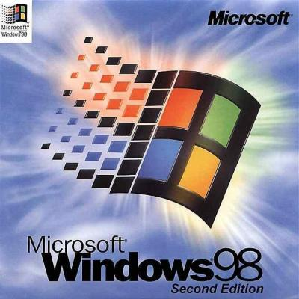
3.2.7 Windows 98
Esta versão foi lançada em 25 de Junho de 1998. Foram corrigidas muitas das falhas do seu antecessor. A maior novidade desta versão era a completa integração do S.O. com a Internet. Utilizava o Internet Explorer 4. Introduziu o sistema de arquivos FAT 32 e começou a introduzir o teletrabalho (só foi possível devido à integração do Web). Melhorou bastante a interface gráfica. Incluiu o suporte a muitos monitores e ao USB (Universal Serial Bus). Mas, por ser maior do que o Windows 95 e possuir mais funções, era também mais lento e mais instável. Nessa versão, nasce a restauração de sistema via MS-DOS (Scanreg.exe /restore). A restauração de sistema visava corrigir problemas retornando o computador a um estado anteriormente acessado (ontem, antes de ontem, etc).
Existe uma versão especial, conhecida como Windows 98 Segunda Edição (Windows 98 SE). Foi lançada em 1999 e esta versão visava corrigir as falhas (bugs) e resolver os problemas de instabilidade do Windows 98. Incluía drivers e programas novos. Substituiu o Internet Explorer 4 pela versão 5, que era mais rápida, e introduziu a Internet Connection Sharing, que permite a partilha de uma “rede de internet” para muitos computadores. Acrescentou também o NetMeeting 3 e suporte a DVD. Muitos utilizadores classificam este sistema como um dos melhores da Microsoft, apesar de ser tratar de um sistema operacional sem suporte a multitarefa real, e ainda tendo o DOS como o seu núcleo principal.

3.2.8 Windows 2000
O lançamento desse Windows, em Fevereiro de 2000 (apesar do sistema estar datado 1999), que também era chamado de Windows NT 5.0 na sua fase Beta, marcou o começo da era NT (Nova Tecnologia) para usuários comuns. Sofreu problemas de aceitação no mercado, devido a falhas de segurança, como, por exemplo, o armazenamento de senhas em um arquivo próprio e visível, o que facilitava a ação de hackers e invasores. Em relação aos Windows anteriores, sua interface gráfica apresentava sutis diferenças como um tom caque nos menus e na barra de tarefas e ícones redesenhado, o mesmo que o ME usaria tempos depois. Apesar dos problemas iniciais, trata-se de um sistema operacional bastante estável, multiusuário e multitarefa real. E por um bom tempo muitos o preferiram em relação ao seu sucessor, o XP.
Nesta versão foi iniciada a criação e utilização de um novo sistema de gerenciamento, baseado em LDAP, chamado pela Microsoft de Active Directory, o que trazia diversas funções, como suporte a administração de usuários e grupos (como no NT 3.51 e 4.0) além das novas opções como computadores, periféricos (impressoras, etc...) e OU´s (Organization Unit).
Versões: Professional, Server, Advanced Server, Datacenter Server e Small Business Server.

3.2.9 Windows ME
Foi lançado pela Microsoft em 14 de Setembro de 2000, sendo esta a última tentativa de disponibilizar um sistema baseado, ainda, no antigo Windows 95. Essa versão trouxe algumas inovações, como o suporte às máquinas fotográficas digitais, aos jogos multi jogador na Internet e à criação de redes domésticas (home networking). Introduziu o Movie Maker e o Windows Media Player 7 (para competir com o Real Player) e atualizou alguns programas. Introduzia o recurso "Restauração de Sistema" (que salvava o estado do sistema em uma determinada data, útil para desfazer mudanças mal sucedidas) e o Internet Explorer 5.5. Algumas pessoas crêem que este foi apenas uma terceira edição do Windows 98 e que foi apenas um produto para dar resposta aos clientes que esperavam por uma nova versão. Muitas pessoas achavam-no defeituoso e instável, o que seria mais tarde comprovado pelo abandono deste segmento em função da linha OS/2-NT4-2000-XP.

3.2.10 Windows XP
Lançada em 25 de Outubro de 2001 e é também conhecida como Windows NT 5.1. Roda em formatações FAT 32 ou NTFS. A sigla XP deriva da palavra experiência.
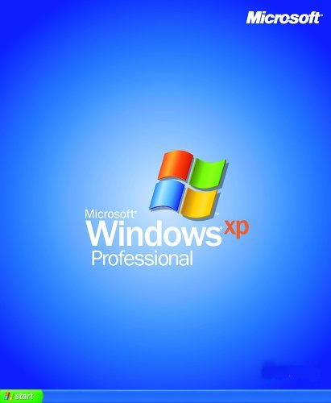
Uma das principais diferenças em relação às versões anteriores é quanto à interface. Trata-se da primeira mudança radical desde o lançamento do Windows 95. Baseada no OS/2 da IBM, cujos alguns direitos são compartilhados entre a IBM e a Microsoft, e, seguindo a linha OS/2-NT-2000-XP, a partir deste Windows, surgiu uma nova interface. Nota-se uma melhoria em termos de velocidade em relação às versões anteriores, especialmente na inicialização da máquina. O suporte a hardware também foi melhorado em relação às versões 9x-Millenium, abandonada definitivamente.
Esta versão do Windows foi considerada como a melhor versão já lançada pela Microsoft para usuários domésticos, possui uma interface totalmente simples a inovadora. Um dos problemas é seu consumo, ele só pode ser instalado em estações com mais de 128Mb de memória, e cada vez que a Microsoft lança uma nova versão, é cada vez maior e mais abstraído do hardware.
Versões: Home, Professional, Tablet PC Edition, Media Center Edition, Embedded, Starter Edition e 64-bit Edition

3.2.11 Windows Server 2003
Versão do Windows lançada em 24 de Abril de 2003, e é também conhecida como Windows NT 5.2, e é o sucessor do Windows 2000 para o ambiente corporativo. Novidades na área administrativa, Active Directory, e automatização de operações. Esta versão do Windows é voltada principalmente para servidores e empresas de grande porte, possui recursos de servidores na ativa e garante a segurança de dados.
Versões: Web Edition, Standard Edition, Enterprise Edition, Data Center Edition e Small Business Server (32 e 64 bits).

3.2.12 Windows Vista
A mais nova versão da Microsoft de seu sistema operacional é o Windows Vista. Para muitos usuários, a atualização para o Vista não parece tão dramática quanto a atualização da versão 3.1 para o Windows 95. Mas o Windows Vista tem uma série de novos recursos, tanto nas partes que você pode ver quanto nas partes que você não vê.
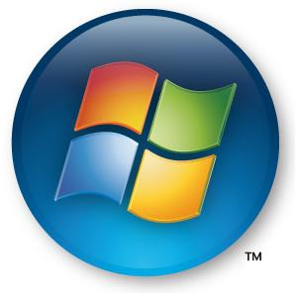
Basicamente, o Windows Vista ainda é um sistema operacional, que realiza duas tarefas primárias nos bastidores:
- o gerenciamento dos recursos de hardware e software, incluindo processador, memória, armazenamento e dispositivos adicionais
- e a possibilidade de os programas funcionarem com o hardware do computador
Quando muitas pessoas pensam em sistemas operacionais, elas pensam na parte que podem ver: a interface gráfica com o usuário (GUI). A GUI é o que as pessoas usam para interagir com o hardware e software no computador. Nos sistemas Windows, recursos como o menu Iniciar, a lixeira e as representações gráficas dos arquivos e pastas fazem parte da GUI.
A GUI do Windows Vista é uma interface 3-D chamada Windows Aero. Das quatro edições do Windows Vista, três - Home Premium, Business e Ultimate - suportam o Windows Aero. A Home Basic, a edição mais básica do sistema operacional, usa uma GUI graficamente mais leve que a Aero. As outras edições também podem usar essa GUI básica, assim, as pessoas com computadores mais antigos que não suportam muitos gráficos 3-D ainda podem atualizar para o Vista.
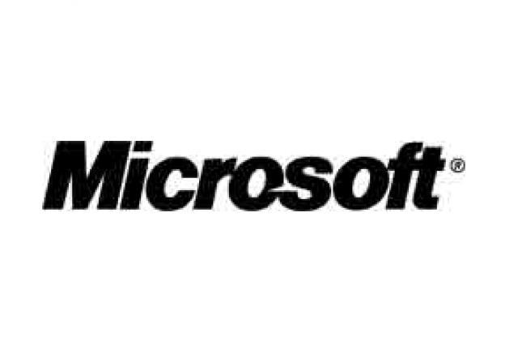


4.Mac Os

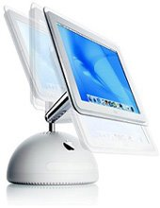
Alguém poderia imaginar que uma colorida maçã se tornaria mais famosa que a fruta que representa a cidade de New York ou a maçã, que é símbolo dos discos dos Beatles? Com certeza não. A marca Apple traduz aos usuários de informática toda a imagem da criatividade, inovação, design e originalidade.
4.1 História
A fabulosa e maravilhosa história começou quando Steven Wozniak e Steve Jobs, que tinham sido colegas de turma no colegial, vislumbraram essa possibilidade. Ambos eram interessados em eletrônica. Após a graduação, continuaram amigos e em contato direto, trabalhando em empresas localizadas no Vale do Silício. Steve Jobs trabalhava na Atari e Wozniack na Hewllet-Pachard. Wozniack trabalhou por algum tempo no desenvolvimento e design de computares, quando em 1976, criou e desenvolveu o que se tornaria o Apple I. Jobs com sua grande visão do futuro insistia que ambos, mais Ron Wayne, deveriam tentar vender a máquina. A idéia era fazer um microcomputador que pudesse ser menor e bem mais acessível que os modelos desenvolvidos pela lendária PARC. Essa idéia e união resultaram no nascimento da Apple Computer Company em 1 de abril. A sede da empresa funcionava na garagem da casa de um deles. Os hobistas não levaram o Apple I a sério e os computadores só decolaram em 1977, quando o Apple II foi apresentado em uma feira de informática. Primeiro computador a ter o CPU feito de plástico e com designers gráficos coloridos, o Apple II era uma máquina impressionante.
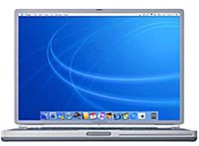
4.2 Novos Produtos
Em meados de 1978, o lançamento do Apple Disk II, o computador mais barato da época, fizeram as vendas da empresa dispararem. Com o aumento das vendas, veio também um aumento significativo da empresa e pôr volta de 1980, quando o Apple III foi lançado, começaram a vender seus computadores para o exterior. Em 1981, as coisas ficaram um pouco mais difíceis, pois com o mercado saturado, tornou-se mais difícil vender computadores. Wozniack teve que se ausentar da empresa devido a um acidente e Jobs assumiu o controle. Desde sua histórica visita as instalações da Xerox em 1979, Jobs e outros engenheiros começaram a trabalhar no desenvolvimento do computador batizado como Lisa, que redefiniria o conceito dos computadores pessoais. No entanto, Jobs, provou ser um péssimo gerente de projetos e o Lisa somente decolou pelas mãos de Mike Markkula, presidente da empresa e um dos principais acionistas. Jobs resolveu trabalhar em outro projeto, mais especificamente o Macintosh, um computador pessoal com preço de U$500. Em 1981 a IBM lançou seu primeiro PC e com a poderosa empresa pôr de trás, o PC rapidamente começou a dominar o mercado de computadores pessoais, fazendo com que a Apple tivesse que trabalhar rapidamente para equilibrar esse cenário. Jobs trabalhou arduamente no projeto do Mac e em 22 de janeiro de 1984, durante o intervalo do Super Bowl, a Apple lançou o Macintosh nacionalmente com o célebre comercial intitulado “1984”. Inicialmente a máquina vendeu bem, mas no natal desse mesmo ano as vendas não se sustentaram devido a alguns problemas que o computador apresentava como a memória RAM e conectividade do disco rígido. Com os problemas do Macintosh e uma grave situação financeira, a empresa mergulhou em uma grande crise no ano de 1985. A empresa conseguiu sair da crise com a introdução da LaserWriter, primeira impressora a laser para Mac, e com o PageMaker, um programa de publicação e editoração. Esses dois produtos colocaram a Apple novamente no rumo certo. Em 1988 foi lançada a campanha “Think Different”, passando um conceito totalmente diferente em relação aos computadores que a empresa fabricava e vendia. Em 1990, em franca batalha com a Microsoft, em virtude do sistema operacional Windows, a empresa lançou seu próprio sistema operacional chamado Mac Os. No ano seguinte, a Apple deu um grande passo ao entrar no mercado de Notebooks, com o lançamento de seus primeiros computadores portáteis que rapidamente se tornaram um grande sucesso. Em 1996, finalmente, Steve Jobs retornou com grande moral para a empresa e iniciou uma série de mudanças drásticas. Em 1997, a empresa lançou novos computadores como o PowerMac G3 e o PowerBook G3. No ano seguinte lançou no mercado o iMac, um computador com visual futurista e de fácil manuseio, causando enorme impacto no mercado. No ano de 2001 introduziu a nova linha de PowerMacs, com drive tanto para CD como para DVD. Com essas medidas e lançamentos no final da década de 90, além da introdução dos poderosos computadores para designers gráficos como o G4, a Apple parece ter conseguido vencer as fases de prejuízos e incertezas que sempre rondaram a empresa no decorrer dos anos.
4.3 Evolução Logotipo

4.4 As versões de SO
4.4.1 System 1.0 (jan.1984)
O primeiro sistema operacional do Mac ocupava exorbitantes 216K de memória, sendo que só o Finder ocupava 46K. Vinha com um driver de impressora ImageWriter e com os acessórios Alarm Clock e Calculator. Além do disquete do sistema, vinha outro com o programa Mousing Around, que ensinava como lidar com essa ferramenta revolucionária, o mouse.
4.4.2 System 1.1 (mai.84)
Upgrade que teve como objetivo principal dar uma acelerada no sistema. Já havia um proto-Startup Items (você podia fazer um programa abrir quando o Mac fosse ligado), mas ainda não existiam funções óbvias como Shut Down ou New Folder (havia sempre uma pasta vazia em cada disco, e sempre que você o renomeasse, apareceria outra pasta).
4.4.3 System 2.0 (abr.85)
Finalmente apareceram os comandos New Folder e Shut Down, ícones pequenos na lista por nomes, um DA (Desk Accessory) chamado Choose Printer (o pai do Chooser) e o comando Use MiniFinder (ancestral do At Ease). É dessa versão a capacidade de arrastar um ícone de um disquete para o lixo para fazê-lo sair (anteriormente, você tinha que dar o comando Eject Disk, e só aí arrastá-lo para o lixo).
4.4.4 System 3.0 (jan.86)
Foi lançado junto com o Mac Plus e trazia um Finder mais rápido e eficiente. Pela primeira vez trazia um cache de memória RAM e a capacidade de colocar uma pasta dentro da outra, criando assim um sistema hierárquico (antes só existia um nível). Foi o primeiro a utilizar um Installer.
4.4.5 System 3.1 (fev.86)
Upgrade que trouxe mais bugs do que coisas boas.
4.4.6 System 3.2 (jun.86)
Apareceu para consertar cerca de 30 bugs das versões anteriores e trouxe também uma versão nova da calculadora, usada até hoje.
4.4.7 System 3.3 (jan.87)
Pequeno mas importante upgrade, que trouxe ao Mac a capacidade de se ligar em rede usando AppleShare.
4.4.8 System 4.0 (mar.87)
Trazia consertos para alguns bugs e já não rodava no modelo original do Mac (o Macintosh 128K).
4.4.9 System 4.1 (abr.87)
Vinha com o AppleShare 1.1, que era necessário para a rede do Mac II e possibilitava a utilização de hard disks maiores do que 32Mb!
4.4.10 System 4.2 (out.88)
Trazia pela primeira vez o MultiFinder, que deixava você usar dois ou mais programas ao mesmo tempo (multitarefa).

4.4.11 System 6.0.2 (set.89)
Não trazia muitas mudanças. O System 6.0 tinha muitos bugs e foi substituído logo após o seu lançamento. O System 6.0.1 teve tantos problemas que nunca foi lançado.
4.4.12 System 6.0.3, 6.0.4, 6.0.5, 6.0.7 (1990)
O System 6.0.3 vinha com o SE/30 e era o recomendado pela Apple para todos os modelos mais recentes. O 6.0.4 era a menor versão do System 6.0 que podia rodar em um IIci. O Mac IIfx precisava, no mínimo, do System 6.0.5, e o 6.0.7 era o necessário para fazer o Classic, o IIsi e o LC funcionarem.
4.4.13 System 6.0.8 (jan.91)
Última versão do System 6, e única a funcionar em um LC II. Melhorou os drivers das impressoras. Nessa época, o sistema já tinha o triplo do tamanho do original, ocupando cerca de 600k.
4.4.14 System 7.0 (mai.91)
Foi o maior upgrade até aquela data. Você precisava ter um hard disk e no mínimo 2Mb de RAM em seu Mac para poder instalá-lo. Foi o upgrade mais traumatizante feito pela Apple. Vários programas que rodavam no System 6.x não rodavam no System 7, obrigando o usuário a fazer o upgrade não só do sistema, mas também dos programas.
Mas o upgrade valia a pena: além de um visual novo, trazia endereçamento de 32 bits (o que possibilitava usar mais de 8Mb de RAM), o conceito de alias (réplica), um Apple Menu que podia ser personalizado, o Application Menu, os balõezinhos de ajuda, janelas e ícones coloridos, File Sharing, a pasta de Startup Items, o painel de controle Views e o QuickTime. Além desses, várias coisas que são básicas para o nosso dia-a-dia, como comandos de teclado para selecionar ícones e abrir e fechar janelas, aquele triangulinho que aparece na frente dos folders na lista por nomes, a habilidade de trocar ícones e um lixo que não esvaziava sozinho e inexplicavelmente quando você desligava o seu Macintosh.
4.4.15 System 7.0.1 (ago.91)
Veio mais para corrigir alguns erros da versão anterior. Trouxe consigo o painel de controle Cache Switch, que tornava a série Quadra mais compatível com o sistema, além de algumas mudanças para os PowerBooks (recém-lançados) funcionarem melhor.
4.4.16 System 7.1 (jul.92)
Inaugurou a era dos System Enablers, que eram complementos dos sistemas para os novos Macs que apareciam no mercado. Sua maior mudança foi a introdução da pastinha Fonts. Antes, o armazenamento de fontes no sistema era um samba do crioulo doido.

4.4.17 System 7 Pro (System7.1.1) (out.93)
Tentativa fracassada da Apple de fazer um sistema para usuários corporativos e outro para os home users.
4.4.18 System 7.1.2 (jul.94)
Era o sistema que acompanhava a primeira geração de Power Macs. Apenas 10 a 15% do código do sistema era nativo para o PowerPC.
4.4.19 System 7.1.2P
Versão do sistema 7.1 para Performas apenas. Não confunda com a versão 7.1P2, especial para os Macs da série 630 (Quadras, LCs e Performas).
4.4.20 System 7.1.3
Sistema do PowerBook 500. Trouxe consigo a Control Strip.
4.4.21 System 7.5 (nov.94)
Macintosh Drag & Drop, QuickDraw GX e Apple Guide. O resto das mudanças eram na maioria sharewares que a Apple comprou e transformou em partes oficiais do sistema. Entre eles estavam o WindowShade, o reloginho na barra de menu, um novo quebra-cabeça, PC Exchange, Desktop Pattern, e o Find File.
4.4.22 System 7.5.1 (System 7.5 Update 1.0) (mar.95)
Conjunto de patches para consertar alguns problemas do 7.5. Criou também uma nova função para o botão de força do teclado, que passou a servir para reiniciar e desligar o Mac.
4.4.23 System 7.5.2 (ago.95)
Sistema feito para os Macs com barramento PCI (Power Mac 7200, 7500, 8500 e 9500) e para o PowerBook 5300. Além de só funcionar nessas máquinas, trazia vários bugs e incompatibilidades com programas já existentes.
4.4.24 System 7.5.3 (System 7.5 Update 2.0) (fev.96)
Veio para salvar o Mac de toda a confusão dos sistemas anteriores, agrupando todos os patches e enablers em um único sistema, eliminando assim várias extensões que serviam para corrigir bugs. Introduziu também o Open Transport 1.1, o Control Strip para todos os Macs e trouxe a grande virtude de não destruir os comentários do Get Info depois de um rebuild no Desktop.

4.4.26 System 7.5.4 (set.96)
A idéia era fazer um sistema mais estável, mas na última hora foram descobertos alguns problemas e seu lançamento foi cancelado.
4.4.27 System 7.5.5 (set.96)
Surgiu um dia após o 7.5.4 e trazia algumas melhorias na estabilidade e no desempenho geral. Sua grande vantagem era ser um sistema universal, que funcionava em qualquer modelo de Mac.
4.4.28 System 7.6 (jan.97)
Prometido como o último sistema antes da grande mudança de sistema do Mac OS 8, o System 7.6 nada mais é do que o System 7.5.5 com algumas versões de softwares atualizadas, como o QuickTime 2.5, LaserWriter 8.4 com o Desktop Printing, QuickDraw 3D, Open Transport 1.1.1, OpenDoc 1.1, Cyberdog, além de um Extensions Manager novo e de uma versão melhorada do Installer.


4.4.29 Mac OS 8
O Mac OS 8 é um sistema operacional lançado pela Apple Computer em 26 de julho de 1997. Ele representou a maior atualização do Mac OS desde o lançamento do System 7, seis anos antes. Lançado sobre uma série de atualizações, essa versão contém uma tecnologia integrada conhecida como Copland. O Mac OS 8 ajudou a modernizar o família Mac OS enquanto a Apple desenvolvia a nova geração de sistemas operacionais, os Mac OS X. O Mac OS 8 foi o primeiro software mais vendido da Apple com 1,2 milhões de cópias vendidas em duas semanas.
Ele sofreu algumas modificações com o tempo como a introdução da interface Platinum e um processador PowerPC. A atualização 8.1 introduziu um novo e mais eficiente sistema de arquivos conhecido como HFS Plus. O Mac Os 8.5 foi a primeira versão do Mac OS a requerer um processador PowerPC. Juntamente com o PowerPC vieram o QuickDraw e o AppleScript, e depois com o com sistema de busca Sherlock. Seu sucessor, Mac OS 9 foi lançado em 23 de Outubro de 1999.

4.4.29 Mac OS 9
Mac OS 9 é um sistema operacional da Apple Computer, o último da linha clássica do Mac OS. Lançado em 23 de Outubro de 1999, a Apple o classificou como "O Melhor sistema Operacional em Internet", destacando a capacidade de busca na Internet do Sherlocks 2's, a integração com os serviços gratuitos da Apple Online conhecido como iTools, e melhorando a rede Open Transport.
Embora o Mac OS 9 carecesse de funcionalidade para um sistema operacional moderno, como uma memória protegida e multitarefa preemptiva, mas tarde foi introduzido um mecanismo de atualização de software e suporte a múltiplos usuários.
A Apple parou de desenvolver o Mac OS 9 em 2002, transitando todo o processo de desenvolvimento para o futuro Mac OS X. Desde aquele tempo não ouve mais atualizações. As atualizações finais para o Mac OS 9 foram para compatibilidade com o Mac OS X mesmo rodando em um Classic Environment e o tornando compatível com aplicativos Carbon.

4.4.30 Mac OS X v10.0 "Cheetah"
Mac OS X versão 10.0, codinome “Cheetah”, foi a primeira versão do sistema operacional Mac OS X, para desktop e servidor da Apple. Mac OS X v10.0 foi lançado no dia 24 de março de 2001 por um preço de US$129.95. Substituiu o Mac OS X Público Beta e veio antes do Mac OS X v10.1.
Mac OS X v10.0 foi uma mudança radical do Sistema Operacional anterior, considerado "clássico", da Macintosh e foi a resposta da Apple à tão esperada próxima geração de sistemas operacionais da Macintosh. Apresentou um novo conceito de código criado completamente diferente do modelo do Mac OS 9, como também todos os Sistemas Operacionais anteriores da Apple. Mac OS X introduziu o novo núcleo Darwin Unix-like e um sistema totalmente novo de administração de memória. Provou ser um começo duradouro para o Mac OS X. Embora tenha sido elogiado pelo bom começo, ainda é a um sistema operacional imaturo, em termos de perfeição e estabilidade.

4.4.31 Mac OS X v10.1 "Puma"
Mac OS X versão 10.1, codinome “Puma”, foi a segunda versão do sistema operacionalMac OS X, para desktop e servidor da Apple. Substituiu o Mac OS X v10.0 e antecedeu ao Mac OS X v10.2. A versão 10.1 foi lançada em 25 de setembro, 2001 como uma macro atualização gratuita da versão 10.0. A partir da versão 10.1.2, a Apple fez do Mac OS X o sistema operacional padrão dos novos Macs.^{[2]}
O sistema operacional foi distribuído sem custos por empregados da Apple depois do pronunciamento de Steve Jobs em uma conferência em São Francisco. Logo após, foi distribuído para os usuários do Macintosh em 25 de outubro, 2001 nas lojas da Apple e outros distribuidores de produtos Apple. O sistema operacional foi melhor recebido do que Mac OS X versão 10.0, embora os críticos reclamassem do excesso de Bugs e da falta de alguns recursos no novo sistema operacional.

4.4.32 Mac OS X v10.2 "Jaguar"
Mac OS X versão 10.2 “Jaguar” foi a terceira versão do Sistema Operacional para desktop e servidores da série Mac OS X. Substituiu o Mac OS X v10.1 com o codinome Puma e antecedeu o Mac OS X v10.3 “Panther”. O sistema operacional foi lançado no dia 23 de agosto 2002 pelo preço de US$129, ou a um preço de US$199 dólares para o "family pack" ^{[3]} que permitia cinco instalações em computadores separados em uma residência. O sistema operacional foi bem aceito pelos usuários do Macintosh pelo grande avanço na estabilidade e velocidade; porém, muitos críticos ainda reivindicaram melhoria na velocidade da interface pois diziam que ainda possuíam muitos problemas pendentes.
Jaguar foi o primeiro Sistema Operacional Mac OS X onde o codinome foi usado em anúncios publicitários. Hoje os produtos do Mac OS X continuam a tradição de usar o codinome em seus produtos dos Sistemas Operacionais da Apple.

4.4.33 Mac OS X v10.3 "Panther"
O Mac OS X versão 10.3 "Panther", foi o quarto lançamento do Mac OS X. Ele substituiu o Mac OS X v10.2 "Jaguar" e teve como sucessor o Mac OS X v10.4 "Tiger". O "Panther" foi lançado em 24 de outubro de 2003. O seu custo foi de US$129 para uma única licença de usuário e US$199 para um pack familia (licença para 5 computadores).

4.4.34 Mac OS X v10.4 "Tiger"
Mac OS X 10.4 "Tiger", foi o quinto lançamento do Mac OS X. O "Tiger" foi liberado ao público em 29 de abril de 2005 como o sucessor do Mac OS X v10.3 "Panther", que foi lançado 18 meses antes, logo substituido pelo Mac OS X v10.5 "Leopard", em 26 de Outubro de 2007, após 30 meses, tornando-se o Mac OS X de mais longa versão. Alguns dos novos recursos incluem um rapido sistema de busca Chamado Spotlight, uma nova versão do navegador Safari, Dashboard, um novo tema Unificado, e suporte aperfeiçoado para uso em processadores 64 bits. O "Tiger" foi também a primeira versão do sistema operacional Mac OS X liberado para trabalhar com máquinas Apple-arquitetura Intel (Apple máquinas usando processadores x86.) Seis semanas após o seu lançamento oficial, a Apple tinha entregue 2 milhões de cópias do Tiger, o que representa 16% de todos os usuários do Mac OS X. A Apple alega que o Tiger foi o mais bem sucedido Mac OS X história da empresa. Na Conferência WWDC em 11 de junho de 2007, CEO da Apple Steve Jobs anunciou que, dos 22 milhões de usuários do Mac OS X, mais do que 67% estavam usando Tiger

4.4.35 Mac OS X v10.5 "Leopard"
O Mac OS X v10.5 "Leopard" é o sexto lançamento da família Mac OS X, da Apple, sendo o sucessor do Mac OS X v10.4 "Tiger". Leopardo foi liberado em 26 de Outubro de 2007, e está disponível em duas variantes: uma versão desktop adequado para computadores pessoais, e uma versão para servidor, a versão Mac OS X Server.O "Leopard" será substituídas pelo Mac OS X v10.6 "Snow Leopard", o qual espera-se que seja lançado no meio de 2009. De acordo com a Apple, O "Leopard" contém mais de 300 alterações e melhorias, abrangendo desde o núcleo do sistema operacional, assim como componentes incluídos em aplicações e ferramentas para desenvolvedores. O "Leopard" introduz um redesenhado Dock, o Menu Bar com efeito de transparência, e uma atualização do Finder que incorpora o Cover Flow (uma navegação com interface visual vistos pela primeira vez no iTunes). Outras características notáveis incluem suporte para escrita de 64-bit, um backup automático com um utilitário chamado Time Machine, o apoio à Spotlight para buscas em várias máquinas, e à inclusão do Front Row e o Photo Booth, que anteriormente estavam incluídos apenas com alguns modelos Mac.

4.4.36 Mac OS X v10.6 "Snow Leopard"
O Mac OS X versão 10.6 "Snow Leopard" é a próxima grande versão do Mac OS X. Foi anunciado pelo CEO da Apple Steve Jobs na WWDC em 9 de junho de 2008. Ele está programado para ser lançado em 2009. O novo sistema não irá incidir sobre novos recursos, mas sim a melhoria do desempenho e da eficiência. Uma versão prévia tem sido liberada para desenvolvedores.

4.5 Interface:
A interface do Mac OS é baseada em janelas, ícones, botões, menus, assim como a maioria dos ambientes gráficos. Pode se dizer que ela é uma interface de boa qualidade, pois além de ser pratico para o usuário, dá liberdade para que ele personalize o seu sistema.
As principais características gráficas do Mac OS são:
Menus:
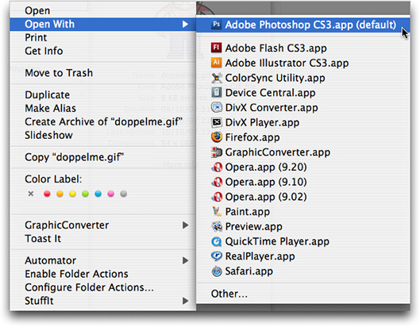
2.

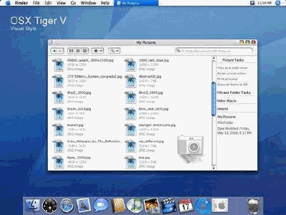
Janelas:

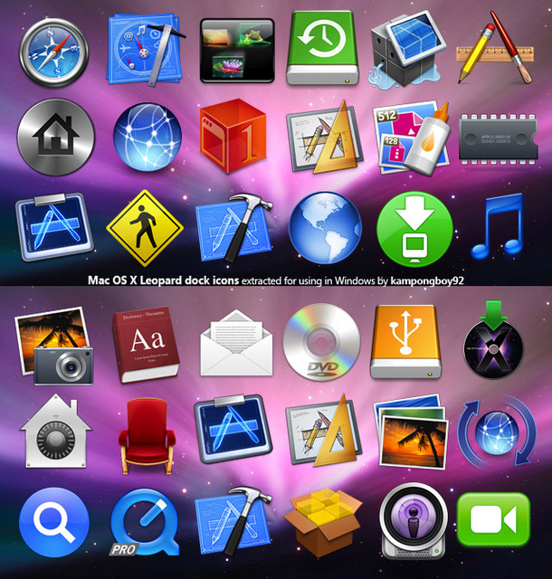
Ícones:

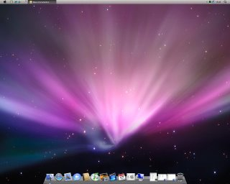
Desktop (Área de Trabalho)

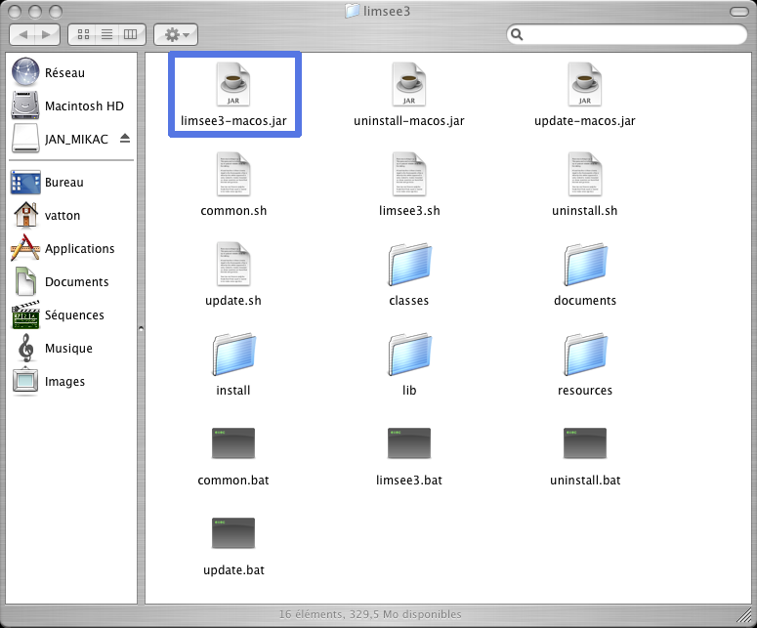
Launcher:
O Laucher é uma ferramenta do Mac OS que permite abrirmos programas de um modo prático e rápido: ao invés de você abrir as pastas, você seleciona o arquivo a ser executado, e então abre o programa.
4.6 Sistema de Arquivos: HFS (Hierarchical File System)
4.6.1 Gerenciamento de Memória
A memória protegida é uma função ligada ao conceito de multitarefa preemptiva. O sistema monitora a utilização que cada aplicativo faz da memória, impedindo que um programa tente acessar e corromper a área de memoria do outro. Porém o MacOS 8 usa um sistema de multitarefa cooperativo, onde erros de proteção podem acontecer facilmente.
A arquitetura de 32 bits do Copland gerencia um espço max de 4 GB.o copland desmembra esse espaço de modo que 1GB é dividido entre código e as tarefas do sistema operacional e os isoladores de I/O. Os 3 GB restantes são para aplicativos.
5.Rivalidade

5.1 Mac vs. PC
Afinal, o que há de tão legal assim nos computadores da Apple? As máquinas criadas pela empresa de Steve Jobs são o equivalente ao, digamos, um prato preparado com trufas brancas. Na realidade, ninguém está preocupado com o que está dentro destas máquinas lindas e caras – nem mesmo o que acontece por trás de aparente tranqüilidade do Mac OS X. Quando ele funciona, ele funciona maravilhosamente.
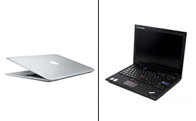
As máquinas mas recentes produzidas pela Apple vêm equipadas com alguns dos mais rápidos e bem-desenhados hardwares disponíveis e, de lambuja, trazem um sistema operacional poderoso, estável e fácil de usa que, ainda por cima, parece estar ainda imune aos problemas de segurança que atormentam a vida dos usuários de PCs com Windows.
Grandes desenvolvedores de software, entre os quais a Adobe e até mesmo a Microsoft, continuam a desenvolver aplicativos para Macintosh, tornando os Mac mais competitivos. Algumas poucas aplicações-chave, como o AutoCAD, ainda requerem a plataforma Windows, mas felizmente os Macs podem rodar o sistema operacional da Microsoft relativamente bem.
O hardware proprietário da Apple ainda é mais caro, comparado aos PCs, mas equipamentos produzidos por outras empresas rodando o OS X podem, em breve, se tornar realidade.
E o que faz o sucesso dos PCs? Mais do que uma plataforma computacional, os PCs são uma plataforma aberta na qual uma gama enorme de hardware e software pode se acomodar. No lugar de escolher um hardware limitado oferecido por apenas uma empresa (no caso, a Apple), você pode escolher entre as centenas de competidores do mercado pela configuração exata que se deseja, em geral por muito menos dinheiro do que seu equivalente na plataforma Mac. Pode-se, inclusive, dispensar o Windows e utilizar qualquer das muitas distribuições Linux gratuitas.

5.2 Ballmer vs. Torvalds
Quando Steve Ballmer, o Golias, mira algo, inevitavelmente ele consegue o deseja. Para o executivo da Microsoft, o Linux é coisa para comunistas. Muito do tremendo crescimento que a empresa fundada por Bill Gates conseguiu foi sob a batuta de Ballmer como CEO, cargo que assumiu em 2000.
Sua gestão foi marcada pela aquisição de empresas, tais como o Visio, a Great Plains e a Groove Network. Nesse meio tempo, ele se tornou um bilionário. Com o mundo dos softwares deixando os PCs e migrando para o mundo web, Ballmer precisa, desesperadamente, adquirir alguma coisa nova (como o Yahoo ou Facebook), caso não queira ser derrotado pelo Google.
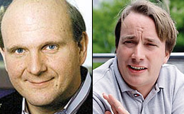
Já Linus Torvalds, nosso David, não é contra os produtos da Microsoft; ele apenas não está interessado neles. Ele começou a trabalhar em um sistema operacional open source gratuito no ano em que se graduou em Ciência da Computação.
Embora ele continue tendo a última palavra sobre quais contribuições recebidas da comunidade farão parte do kernel do sistema operacional Linux, ele continua sendo um mero programador e trabalha para a Linux Foundation. Graças a Torvalds, software open source – e, em particular, o Linux – pode, eventualmente, dar uma mordidinha no almoço da Microsoft.
5.3 Gates vs. Jobs
O sucesso da Microsoft rendeu a Bill Gates uma fortuna de pelo menos 58 bilhões de dólares. Tudo bem que o responsável pelo processo antitruste que o governo norte-americano trava conta a Microsoft afirma que algumas das práticas de negócio que geraram tal fortuna são antiéticas – afinal, negócios são negócios, certo?
Em alguns dias – se tudo correr conforme previsto – o fundador da Microsoft deixará de dar expediente na empresa para trabalhar, em período integral, na Bill & Melinda Gates Foundation, que irá levar uma parte considerável de sua fortuna.
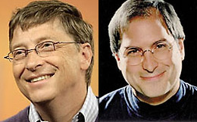
Graças às contribuições de alguém ainda mais rico que Gates, Warren Buffett, a fundação já tem recursos da ordem de 40 bilhões de dólares que serão usados para o desenvolvimento da agricultura sustentável global, serviços de financiamento para erradicação da pobreza, no combate ao HIV, malária, tuberculose, desnutrição e melhoria da saúde de crianças e mulheres, além do combate ao analfabetismo nos EUA e no resto do mundo. Será, então, que os fins justificam os meios?
Steve Jobs é a estrela-pop do mundo da tecnologia e um megalomaníaco de primeira linha. Ele também é bilionário, se bem que não tão rico quanto Gates.
Sua visão de como um PC ou outro gadget deveria ser, começando com o Apple I (1976), sempre esteve anos-luz à frente da concorrência. Ele imaginou que as pessoas pagariam mais para ter um telefone ou notebook que não fosse apenas funcional, mas que também fosse uma peça de arte, com o Air e o iPhone.
Por mais de 30 anos, Jobs se entusiasma com seu trabalho, estimulando e infernizando a vida de seus funcionários para que produzam dispositivos mais legais, e também convencendo o consumidor de quão maravilho esses produtos o são. A propósito, eles realmente são.

Usuários Linux X Usuários Windows
Essa é uma rivalidade um tanto irracional que vem ganhando força devido a popularização do linux, dos sites de relacionamento e da inclusão digital, não há uma razão única ou concreta para que isso ocorra sendo que as vezes um comentário gera uma discussão de até um mês, abaixo estão algumas delas que eu encontrei no site de relacionamentos ORKUT.

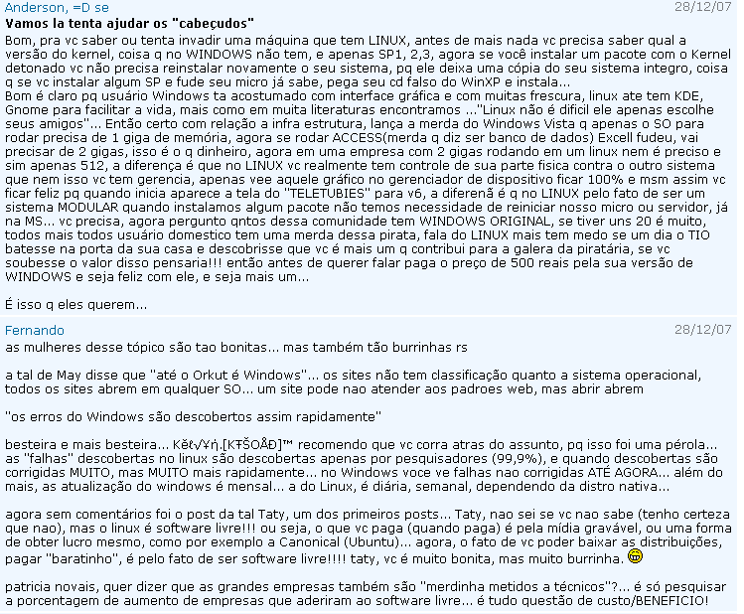
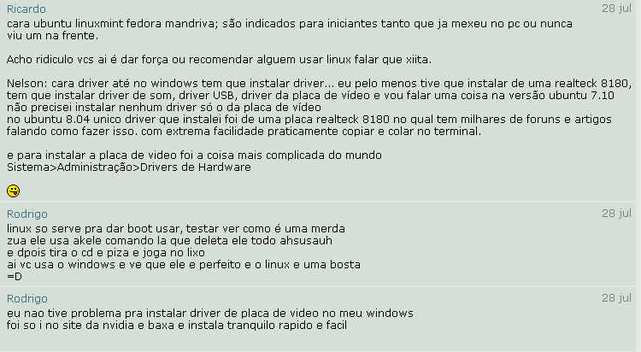
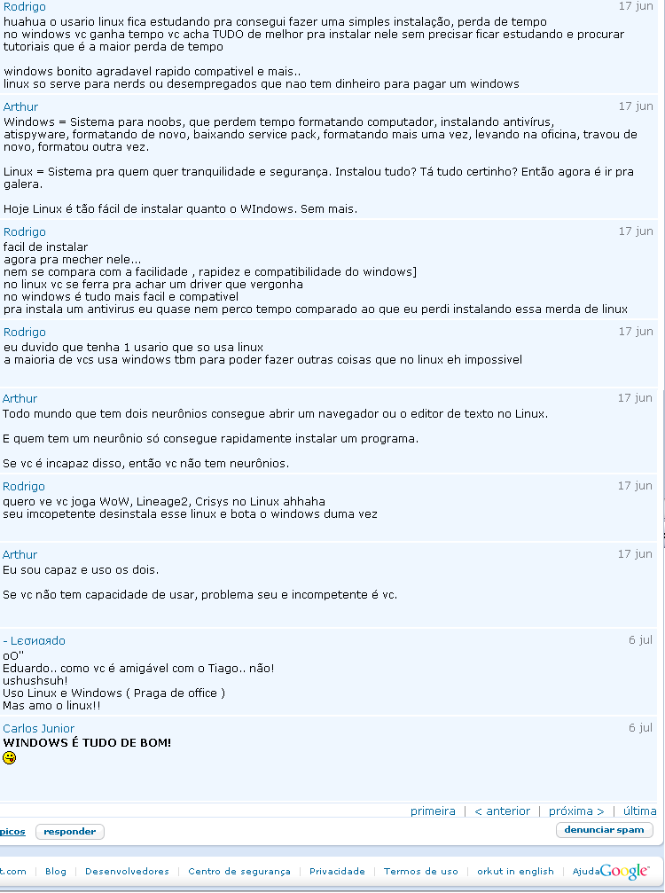

Alterando e recompilando pacotes do Ubuntu
Todo mundo fala da disponibilidade do código-fonte e das vantagens de se “alterar o que quiser” num programa, para que ele sirva às suas necessidades.
Qualquer pessoa que tenha um contato mais profundo com software em geral sabe que não é bem assim:
- primeiro, porque os programas bem feitos são extremamente parametrizáveis, ou seja, são flexíveis o suficiente para servirem às suas necessidades sem a menor necessidade de código-fonte.
- segundo, porque os softwares são cada dia mais complexos, e conhecer um determinado software a fundo pode ser uma tarefa de tempo integral por anos e anos.
Mas existem, entretanto, casos onde essa alteração é realmente necessária. E aí, por onde começa, e para onde vai?
Felizmente, o Ubuntu herdou do Debian suas melhores práticas em software organizado. Nenhuma outra distribuição tem um sistema tão simples e funcional de se modificar um determinado software do que aquelas baseadas em Debian e que publicam seus códigos-fonte de forma igual a este.
Vamos utilizar aqui um software extremamente complexo e sofisticado - o Xorg. O Xorg, no Ubuntu constitui um único arquivo-fonte que gera mais de cinquenta pacotes binários deb, que podem ser totalmente refeitos com apenas alguns comandos.
Para começar qualquer desenvolvimento de software no ubuntu, é absolutamente necessário instalar o pacote build-essential. Ele é um metapacote que instala a maior parte do que você vá precisar para compilar qualquer programa do ubuntu. Para instala-lo, foi necessário digitar no terminal:
sudo apt-get install build-essential
Isso instalou um conjunto de ferramentas de desenvolvimento.
É claro que um software complexo como o Xorg não tem como dependências apenas as ferramentas básicas - uma série de outras bibliotecas foram necessária para podermos compilá-lo. Para não perdermos tempo procurando como loucos este tipo de dependência, pesquisamos e descobrinos que o pessoal do Debian resolveu isto de forma bastante simples.Apenas uma linha de comando e pronto, então digitamos:
sudo apt-get build-dep xserver-xorg
A maioria dos computadores não tem os repositórios de código-fonte habilitados no apt-get. Então tivemos que fazer o seguinte Nosso arquivo /etc/apt/sources.list tinha o seguinte conteúdo:
deb http://archive.ubuntu.com/ubuntu/ breezy main restricted universe multiverse
deb http://security.ubuntu.com/ubuntu/ breezy-security main restricted universe multiverse
deb http://archive.ubuntu.com/ubuntu/ breezy-updates main restricted universe multiverse
deb http://archive.ubuntu.com/ubuntu/ breezy-backports main restricted universe multiverse
Duplicamos as linhas, mudando a palavra “deb” no começo das linhas para deb-src. No nosso caso, o arquivo ficou assim:
deb http://archive.ubuntu.com/ubuntu/ breezy main restricted universe multiverse
deb http://security.ubuntu.com/ubuntu/ breezy-security main restricted universe multiverse
deb http://archive.ubuntu.com/ubuntu/ breezy-updates main restricted universe multiverse
deb http://archive.ubuntu.com/ubuntu/ breezy-backports main restricted universe multiverse
deb-src http://archive.ubuntu.com/ubuntu/ breezy main restricted universe multiverse
deb-src http://security.ubuntu.com/ubuntu/ breezy-security main restricted universe multiverse
deb-src http://archive.ubuntu.com/ubuntu/ breezy-updates main restricted universe multiverse
deb-src http://archive.ubuntu.com/ubuntu/ breezy-backports main restricted universe multiverse
Uma vez feito isso, foi necessário atualizar a lista de pacotes disponíveis no sistema, com o comando
sudo apt-get update
Feito isso, o sistema estava pronto para receber os arquivos de código-fonte do Xorg!
Baixando o código-fonte
O comando para baixar o código-fonte de algum pacote no Ubuntu é apt-get source. Mas, diferentemente do comando apt-get install, este irá copiar o arquivo no diretório que você estiver. Portanto, vou baixá-lo lá com o comando
sudo su
cd /usr/src
apt-get source xserver-xorg
E aguardamos. A velha história de ir tomar um café enquanto espera, neste caso, é verdadeira. O fonte do X tem cerca de 50 mb!
Ótimo, estou com o código-fonte, e agora?
Ao finalizar o download, nos encontrávamos com uma série de arquivos novos. Os arquivos eram:
xorg_6.8.2-77.diff.gz
xorg_6.8.2-77.dsc
xorg_6.8.2.orig.tar.gz
e um diretório xorg-6.8.2
O arquivo xorg_6.8.2.orig.tar.gz é o fonte original do Xorg, como se você tivesse feito o download do mesmo diretamente do site http://x.org. O arquivo xorg_6.8.2-77.dsc é um arquivo de descrição. Ele contém as informações necessárias para garantir que este é realmente o pacote certo e quais as dependências para compilá-lo.
O arquivo xorg_6.8.2-77.diff.gz é o arquivo com as modificações feitas no código-fonte pelo empacotador, ou seja, as diferenças entre o arquivo original e o que será efetivamente compilado na sua distribuição, incluindo a estrutura necessária para gerar um pacote debian..
Compilando o software e gerando os pacotes sem alterações
Uma vez que todas as peças estão no lugar certo, para compilar todo o Xorg e gerar os pacotes, seria relativamente fácil, entrariamos no diretório xorg-6.8.2 e executariamos o comando
dpkg-buildpackage
E mais um cafézinho. Este processo é extremamente lento para um software tão complexo como o Xorg.
Ei, mas não íamos alterar o software?
Uma vez que nos certificamos que o software já estava compilando corretamente e gerando os pacotes corretamente, estávamos prontos para alterá-lo.
Nós pegamos três alterações bastante simples para que pudéssemos testar sem perigo de estragar todo o trabalho já feito, as modificações são:
- modificar o arquivo xorg-6.8.2/debian/control - para que ele passe a considerar a plataforma amd64 para o pacote xserver-xorg-driver-via
- modificar o arquivo xorg-6.8.2/build-tree/xc/config/cf/xorg.cf - para que ele passe a compilar o módulo da via no amd64 - afinal, não adianta mandar gerar o pacote se esse driver não for sequer compilado, não é mesmo?
- e por fim, a alteração mais importante - modificar o arquivo build-tree/xc/programs/Xserver/hw/xfree86/drivers/via/via_mode.c - para corrigir um bug no mesmo.
Temos aqui alterações de dois tipos diferentes. A primeira mexe apenas no diretório debian, enquanto a segunda e a terceira mexem diretamente no código-fonte do Xorg.
Alterando e entendendo as diferenças
Uma vez que já sabíamos o que alterar, a coisa ficou fácil. Criamos cópias dos arquivos sem modificações:
cd /usr/src/xorg-6.8.2
cp -a debian debian-orig
cp build-tree/xc/config/cf/xorg.cf build-tree/xc/config/cf/xorg.cf.orig
cp build-tree/xc/programs/Xserver/hw/xfree86/drivers/via/via_mode.c build-tree/xc/programs/Xserver/hw/xfree86/drivers/via/via_mode.c.orig
Por quê? Para estabelecer as diferenças entre os arquivos originais e os modificados. Agora modificamos os arquivos.
Editamos o primeiro arquivo, o debian/control - Ele é arquivo de controle dos pacotes deb. Adicionamos a string “amd64″ no final da linha 618, ou seja, ficou assim essa parte do arquivo:
Package: xserver-xorg-driver-via
Architecture: i386 ia64 hurd-i386 amd64
Para editar o segundo arquivo, o xorg.cf. Alteramos a linha 455, adicionando a string “via”. A seção fica assim:
# define XF86CardDrivers mga glint nv tga s3 s3virge sis rendition \
neomagic tdfx savage cirrus tseng trident \
chips apm i128 ati ark cyrix siliconmotion \
vga dummy vesa i810 via \
XF86OSCardDrivers XF86ExtraCardDrivers
E finalmente o terceiro arquivo, o via_mode.c . Nele, modificamos a linha 739, tirando o valor “0×8f” e colocando o valor “0×84″. A seção fica assim:
case VIA_KM400:
if (pVia->ChipRev Executando o comando diff e jogando a saída para os lugares certos
Agora tivemos que comparar as nossas alterações com os arquivos originais, e registrar estas alterações nos lugares corretos. Para isso:
cd /usr/src/xorg-6.8.2/build-tree
diff -ruN xc/config/cf/xorg.cf.orig xc/config/cf/xorg.cf > ../debian/patches/991_xorg_cf.diff
diff -ruN xc/programs/Xserver/hw/xfree86/drivers/via/via_mode.c.orig xc/programs/Xserver/hw/xfree86/drivers/via/via_mode.c > ../debian/patches/991_via_mode.diff
Isso gerou os seguintes arquivos: debian/991_via_mode.diff e debian/991_xorg_cf.diff.
Feito isso, a árvore de alterações se completou. Apagamos os diretórios temporários e reconstruimos os arquivos de controle com os comandos
cd /usr/src/xorg-6.8.2
rm -rf build-tree/ stampdir/
cd ..
dpkg-source -b xorg-6.8.2
Tanta coisa, e agora?
Agora, o diretório xorg-6.8.2, que foi severamente modificado, foi removido, para a testarmos a coisa feita “da forma certa”.
cd /usr/src
rm -rf xorg-6.8.2
E ficamos apenas os mesmos arquivos que vieram com o comando apt-get source, porém com suas alterações. Para, a partir deles, gerar os pacotes, com os comandos
cd /usr/src
dpkg-source -x xorg_6.8.2-77.dsc
cd xorg-6.8.2
dpkg-buildpackage
E, de novo, um cafézinho .

Etapa final, recompilar em DVD.
Para recompilar o ubuntu com as modificações em um dvd, usamos um programa especial para isso o Reconstructor, ele tem uma interface muito fácil de se utilizar e não foi difícil recompilar tudo, e o melhor é que ao final do processo ele já grava no dvd o sistema recompilado.
Nas imagens seguintes estão as telas de configuração, na qual além de recompilar o ubuntu pode-se alterar certas coisas como imagem de splash do boot e outros.
